MEMORIAL

DESCRITIVO

ÍNDICE

**Folha**

1.0 APRESENTAÇÃO 5

2.0 INTRODUÇÃO 7

Introdução 11

Estudos Topográficos Ref. Linha Verde Norte 11

Metodologia 11

Esquema Funcional 14

Estações (Transporte Coletivo) 15

Agulhas de Ligação 16

Canaleta Exclusiva 16

Vias Marginais 16

Canteiros entre as Pistas Projetadas 17

Ruas Transversais (Cruzamentos) e de Ligação 17

Características Técnicas e Operacionais (Traçado Planialtimétrico Longitudinal) 17

3.0 PROJETO DE TERRAPLENAGEM 20

Introdução 20

Estudo Geotécnico 20

Classificação dos Materiais 21

Greide 21

Taludes 21

Fator de Correção de Volumes 21

Cálculo e Orientação da Terraplenagem 21

Generalidades Sobre os Serviços 22

Remoção de Materiais com Baixa Resistência no Subleito 23

4.0 PROJETO DE DRENAGEM E OBRAS DE ARTE CORRENTES 24

Introdução 24

Lançamento da Rede de Drenagem 24

Determinação das Áreas das Bacias 25

Estudo Hidrológico 25

Estudo Hidráulico 29

5.0 PROJETO DE PAISAGISMO 34

Introdução 34

Calçadas e Ciclovia 34

Vegetação 35

6.0 PROJETO DE SINALIZAÇÃO semafórica 43

Introdução 43

Locais A Serem Semaforizados 43

Equipamentos e Materiais Semafóricos 44

7.0 PROJETO DE SINALIZAÇÃO horizontal e vertical 49

Introdução 49

Sinalização Horizontal 49

Sinalização Vertical 51

Introdução 53

Sinalização Horizontal 53

Sinalização Vertical 56

8.0 projeto de obras de arte especiais 59

9.0 PROJETO DE PAVIMENTAÇÃO e restauração 62

Pavimentos Existentes - Restauração 62

Pavimentos Novos - Pavimentos Flexíveis 74

Pavimentos Novos - Pavimentos Rígidos 80

Resumo das Soluções de Pavimentação 101

10.0 Especificações 102

Terraplenagem 102

Pavimentação 103

Drenagem 103

Paisagismo 104

Sinalização Horizontal e Vertical 104

Obras Complementares 105

11.0 Especificações Complementares 106

Aterro com Moledo Compactado 106

Base de Brita Graduada 106

Concreto Compactado com Rolo 109

Juntas de Pré-fissuração Serradas e Revestidas com Gotêxtil 120

Estação - Tubo 123

Anexos 132

12.0 PLANO DE EXECUÇÃO 135

Introdução 135

Definição de Circulação do Tráfego no Sistema 136

Definição de Circulação de Pedestres e Veículos 136

Etapas de Implantação dos Serviços 136

Lote Jardim Botânico 137

Sinalização 139

Serviços de Utilidades Públicas e de Concessionárias de Serviços 139

Relação de Equipamento Mínimo 140

Prazo 141

13.0 RESIDUOS DA CONSTRUÇAO CIVIL 142

Triagem, armazenamento e transporte dos resíduos 142

Manifesto de Transporte de Resíduos - MTR 142

Cadastramento SMMA 143

Destinação final 143

Quadro 1. Áreas de destinação final dos RCC da obra 144

14.0 mEMORIAL DE CÁLCULO DE PAVIMENTAÇÃO 146

15.0 ANEXOS 148

# APRESENTAÇÃO

O consórcio ENGEMIN – Engenharia e Geologia Ltda., TRAMO – Sociedade Civil Estruturas e CONSPEL – Consultoria e Projetos de Engenharia Ltda. apresenta o memorial descritivo da Revisão e Complementação dos Projetos e Estudos do Programa de Transporte Urbano de Curitiba – Etapa III - Linha Verde Norte, objeto do contrato 076/2009, integrante do Programa de Recuperação Ambiental e Ampliação da Capacidade de Rede Integrada de Transportes, lote de projeto e construção 1.

O projeto foi dividido e é apresentado em 6 lotes de construção, como a seguir discriminado. As extensões dos lotes a seguir listadas se referem a sua extensão longitudinal, segundo o eixo das canaletas no caso dos lotes 1 a 4 e do eixo de projeto segundo os lotes 5 e 6. Não estão incluídas as extensões de vias transversais incluídas no projeto ou de alças das interseções.

* **Lote 1: Estação Jardim Botânico, estaca 640 a estaca 731, extensão aproximada 1,82 km;**
* Lote 2: Estação Tarumã, estaca 731 a estaca 767, extensão aproximada 0,72 km;
* Lote 3: Estação Vila Olímpica e Estação Fagundes Varela, estaca 767 a estaca 890, extensão aproximada 2,46 km;
* Lote 4: Estação Solar e Estação Atuba, estaca 890 a estaca1032, extensão aproximada 2,84 km;
* Lote 5: Rua Dino Bertoldi, estaca 0 a estaca 51, extensão aproximada 1,02 km;
* Lote 6: Av. Agamenon Magalhães, estaca 64 a estaca 116, extensão aproximada 1,04 km.

Extensão total aproximada de projeto, nas condições estabelecidas de 9,90 km.

Os lotes 1 a 4 correm sobre a antiga BR-116, atual BR-476, aproveitando a atual plataforma de terraplenagem com alargamentos, prolongando a solução implantada na Linha Verde Sul, enquanto os lotes 5 e 6 são compostos por vias transversais. As soluções de projeto estiveram baseadas no anteprojeto existente fornecido no início dos trabalhos, e nas orientações emanadas do IPPUC, durante as várias reuniões realizadas, de definição e análise de soluções propostas.

O contrato foi assinado em 28/08/2009 com prazo de 150 dias corridos. Posteriormente foram assinados dois termos aditivos. O prazo se estendeu por mais 165 dias, tendo como data final de entrega dos projetos 09/07/2010.

Os projetos foram entregues nas seguintes datas, por lote:

* **Lote 1: 15/04/2010;**
* Lote 2: 04/08/2010;
* Lote 3: 29/07/2010;
* Lote 4: 06/08/2010;
* Lote 5: 06/08/2010;
* Lote 6: 04/08/2010.

Exceto para o lote 1, já licitado, este memorial não é o memorial final, porque até a data desta apresentação o projeto não havia sido ainda aprovado. Desde a entrega, até a presente data, o consórcio recebeu o resultado das análises efetuadas sob a forma de comentários, solicitações de revisão, de alterações e de correções. Toda a documentação de análise recebida foi atendida, e as pranchas, quando era o caso, revistas. Foram prestados os esclarecimentos e justificativas consideradas necessárias. Como resultado, várias versões do projeto foram preparadas, com cópias encaminhadas ao IPPUC.

**Pinhais, Paraná, agosto de 2011.**

**CONSÓRCIO ENGEMIN – TRAMO – C0NSPEL**

# INTRODUÇÃO

O Consórcio Engemin – Tramo – Conspel preparou este relatório contendo a **Memória Justificativa** relativa ao projeto de Engenharia do **Programa de Recuperação Ambiental e Ampliação da Capacidade da Rede Integrada de Transporte, Lote Jardim Botânico da Linha Verde Norte**, a ser implantado ao longo da BR 476 (antiga BR-116). Este projeto foi readequado com as novas diretrizes do IPPUC e tendo como base o antigo projeto do Eixo Metropolitano de Transporte – Setor Norte. Ver mapa de situação em anexo.

O Lote Jardim Botânico foi contemplado com duas trincheiras nas Ruas Gov. Agamenon Magalhães e Rua Roberto Cichon,formando novo Binário que interliga os Bairros Jardim Botânico e Tarumã.

O projeto da Linha Verde Norte apresenta um total de cinco pistas, dispostas transversalmente na faixa de domínio, aproveitando-se parcialmente as pistas existentes, denominadas canaleta exclusiva, as vias marginais esquerda e direita e as vias para o tráfego local, situadas no lado direito e esquerdo, além de uma ciclovia compartilhada e passeios para pedestres, que resultarão numa via de alta performance, tanto em termos de capacidade de escoamento do tráfego, quanto de segurança para os usuários.

A implantação do Eixo Metropolitano de Transporte implica portanto, em uma nova estrutura viária no antigo leito da rodovia, para atender à esta nova configuração, composta pelos componentes abaixo relacionados, com as seguintes denominações e características:

* **Canaleta exclusiva:** A canaleta, exclusiva para as linhas expressas, onde irá trafegar o ônibus bi-articulado, será implantada com 7,00m de largura, com um separador de pistas variável entre 2,00 a3,00m, dotado de paisagismo e calçada nas áreas de transposição.
* **Vias marginais:** as duas vias laterais à canaleta exclusiva, destinadas à circulação de veículos em geral, que hoje utilizam a rodovia, denominadas vias marginais, terão largura de 10,50m, com três faixas de tráfego por sentido, cada uma com 3,50m. As vias marginais terão separadores de tráfego constituídos por canteiros gramados, com largura variável. Nas áreas desses separadores será executada a tubulação de coleta de águas pluviais e na superfície efetuadas a implantação e a recuperação de áreas verdes.
* **Vias locais:** As vias locais, anteriormentedenominadas vias marginais da BR-116, serão implantadas e/ou adaptadas no limite da área de domínio da avenida, servindo para o acesso às atividades lindeiras, sendo a sua implantação gradativa, uma vez que parte já existe. As vias locais terão 7,00m de largura, sendo 5,00m destinados à circulação de veículos, em sentido único, e 2,00m para estacionamento. As vias locais terão calçada com 1,50m junto da faixa destinada ao estacionamento e ciclovia compartilhada com passeio com largura média de 3,00m para o lado do alinhamento predial junto a marginal direita. Lateralmente às estações, as vias locais são englobadas às vias marginais e nestes segmentos a ciclovia compartilhada localiza-se junto a marginal direita e a calçada possuirá 3,00 m de largura.

Atualmente, a rodovia existente possui duas pistas de tráfego com 7,00m de largura cada e acostamentos laterais com 2,50m, separado por um canteiro central de largura variável, implantadas pelo DNER com características técnicas de rodovia “Classe I-A” em região ondulada e compatíveis com a velocidade diretriz de 80 km/h. Em ambos os lados, sentido dos eixos de projeto (sul-norte) existem segmentos de vias marginais implantadas pelo DNER ou Prefeitura de Curitiba, com larguras e tipo de pavimento variáveis, partes delimitadas por meio fio e outras não.

Nos locais das estações de integração, as pistas das marginais, que receberão o tráfego de passagem da rodovia, que ficam adjacentes a canaleta exclusiva, estarão separadas da canaleta exclusiva, por canteiros com largura variável, sendo a largura mínima 2,00m e em alguns locais deslocadas para o limite da faixa de domínio, para permitir a construção das estações de integração.

As vias locais, que possibilitarão o acesso às propriedades lindeiras, serão executadas junto ao limite da faixa de domínio, à exceção de algumas extensões correspondentes às estações de integração, quando estas vias serão absorvidas pelas vias marginais que foram deslocadas para permitir a implantação das estações.

A seguir apresentamos um resumo dos projetos elaborados, com as respectivas metodologias adotadas e resultados obtidos, bem como as especificações a serem adotadas.

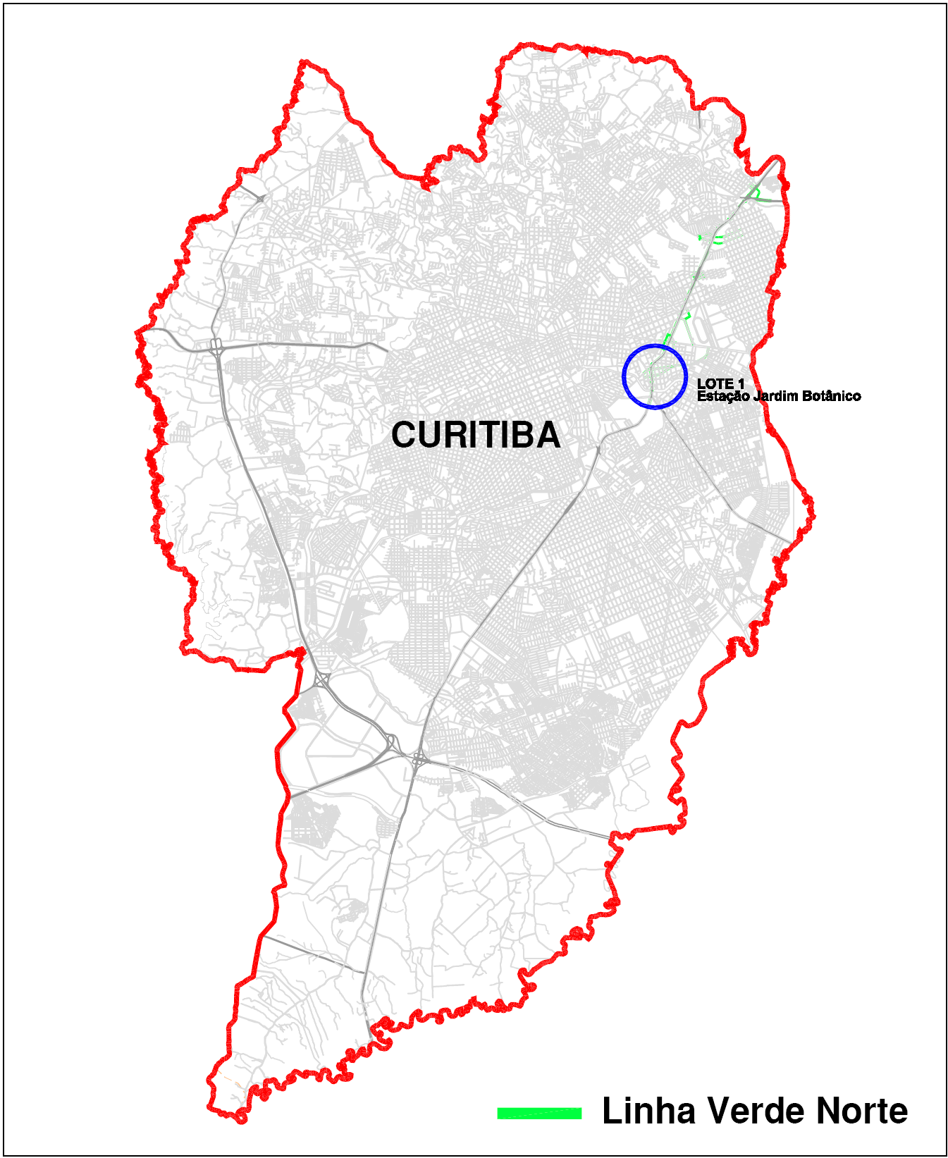 projeto geométrico

## Introdução

Para a elaboração do projeto geométrico foram desenvolvidos estudos topográficos constituído por levantamentos planialtimétricos cadastrais, onde fosse possível caracterizar fielmente o terreno, objetivando a obtenção das suas características e definir um projeto que melhor se adaptasse às condições das ruas e edificações existentes.

## Estudos Topográficos Ref. Linha Verde Norte

Os serviços executados foram constituídos de fases distintas, a seguir descritos:

* Implantação de marcos topográficos em concreto, com coordenadas de origem UTM, através de equipamento GPS de precisão (L1+L2);
* Implantação de poligonal de apoio entre os marcos topográficos;
* Levantamento planialtimétrico cadastral das áreas interesse dos projetos;
* Processamento dos dados levantados em campo através de software específico para topografia.
* Obtenção de planta topográfica na escala 1:500.

## Metodologia

### Implantação de Marcos Topográficos

A partir do projeto básico fornecido pelo IPPUC, inicialmente foram verificadas a existência de marcos de referência próximos aos locais de interesse dos levantamentos topográficos. Constatada a inexistência destes marcos, foram implantados marcos geodésicos de dupla freqüência, pós-processados, em áreas adequadas aos levantamentos.

### Materialização dos Pontos da Poligonal

Na escolha dos pontos da poligonal procurou-se cobrir toda a área de projeto. Os pontos foram materializados com a cravação de piquetes de madeira de lei, nas dimensões de 6x6x40cm e a cada início e final de segmento foram implantados marcos de concreto, nas dimensões de 12x12x50cm.

Apresentamos no quadro abaixo as coordenadas das poligonais implantadas.

|  |  |  |  |  |
| --- | --- | --- | --- | --- |
| **POLIGONAL - COORDENADAS** | | | | |
| **MARCO** | **NORTE** | **ESTE** | **COTA** |  |
| M167 | 71.853.028.830 | 6.777.103.740 | 919.705 | GPS |
| P1 | 71.854.352.168 | 6.776.868.713 | 916.810 | POLIG |
| P2 | 71.854.587.257 | 6.777.817.613 | 912.051 | POLIG |
| P3 | 71.854.705.539 | 6.779.354.993 | 905.288 | POLIG |
| P4 | 71.856.381.846 | 6.778.550.208 | 910.444 | POLIG |
| P5 | 71.856.358.659 | 6.777.548.195 | 916.331 | POLIG |
| P6 | 71.856.273.229 | 6.776.750.480 | 918.814 | POLIG |
| M168 | 71.856.424.760 | 6.776.136.670 | 920.566 | POLIG |
| M167 | 71.853.028.830 | 6.777.103.740 | 919.705 | GPS |
| M168 | 71.856.424.760 | 6.776.136.670 | 920.566 | GPS |
| P7 | 71.855.997.671 | 6.776.119.888 | 920.784 | POLIG |
| P8 | 71.856.013.882 | 6.775.096.177 | 922.541 | POLIG |
| P9 | 71.854.892.104 | 6.774.122.698 | 916.320 | POLIG |
| P10 | 71.854.185.281 | 6.774.228.159 | 921.493 | POLIG |
| P11 | 71.853.593.575 | 6.774.312.479 | 921.773 | POLIG |
| P12 | 71.854.021.603 | 6.775.321.847 | 924.444 | POLIG |
| P13 | 71.854.338.603 | 6.776.325.375 | 919.411 | POLIG |
| M168 | 71.856.424.760 | 6.776.136.670 | 920.566 | GPS |
| M165 | 71.849.757.040 | 6.778.336.980 | 923.715 | GPS |
| P15 | 71.849.395.770 | 6.776.823.708 | 930.215 | POLIG |
| P16 | 71.847.720.091 | 6.776.443.057 | 927.420 | POLIG |
| P17 | 71.846.885.453 | 6.775.826.776 | 926.116 | POLIG |
| P18 | 71.844.768.308 | 6.775.649.239 | 913.236 | POLIG |
| P19 | 71.846.737.080 | 6.776.286.906 | 925.337 | POLIG |
| P20 | 71.848.129.462 | 6.776.937.711 | 928.223 | POLIG |
| P21 | 71.847.743.641 | 6.778.061.774 | 926.391 | POLIG |
| P22 | 71.848.600.715 | 6.778.232.070 | 927.509 | POLIG |
| P23 | 71.849.359.469 | 6.778.076.543 | 924.579 | POLIG |
| M165 | 71.849.757.040 | 6.778.336.980 | 923.715 | GPS |
| M166 | 71.850.294.600 | 6.780.920.450 | 916.949 | GPS |
| P100 | 71.850.299.755 | 6.778.177.479 | 923.323 | POLIG |
| **MARCO** | **NORTE** | **ESTE** | **COTA** |  |
| P101 | 71.850.065.177 | 6.777.649.592 | 923.225 | POLIG |
| P102 | 71.850.003.958 | 6.776.942.892 | 923.203 | POLIG |
| P103 | 71.849.824.831 | 6.776.032.079 | 922.154 | POLIG |
| P104 | 71.849.646.242 | 6.775.561.031 | 921.995 | POLIG |
| P105 | 71.849.572.987 | 6.776.321.569 | 922.825 | POLIG |
| P106 | 71.849.653.962 | 6.776.643.107 | 923.715 | POLIG |
| P107 | 71.849.593.478 | 6.777.225.412 | 923.775 | POLIG |
| M165 | 71.849.757.040 | 6.778.336.980 | 923.715 | GPS |
| P24 | 71.850.065.145 | 6.777.649.660 | 923.225 | POLIG |
| P25 | 71.850.176.826 | 6.776.808.414 | 930.579 | POLIG |
| P26 | 71.851.713.017 | 6.776.868.661 | 924.596 | POLIG |
| P27 | 71.852.516.006 | 6.776.909.930 | 921.012 | POLIG |
| M167 | 71.853.028.830 | 6.777.103.740 | 919.705 | POLIG |
| M168 | 71.856.424.760 | 6.776.136.670 | 920.566 |  |
| P28 | 71.857.804.911 | 6.777.343.992 | 912.959 | POLIG |
| P29 | 71.858.443.258 | 6.777.983.357 | 912.195 | POLIG |
| P30 | 71.859.238.738 | 6.778.921.101 | 914.424 | POLIG |
| P31 | 71.860.270.995 | 6.780.104.419 | 919.420 | POLIG |
| P32 | 71.861.324.716 | 6.780.801.156 | 920.442 | POLIG |

* Referência de Nível

Para referência de nível foram utilizados os marcos da poligonal já implantada, cujas cotas foram transportadas de marco do IBGE situados ao longo do segmento em estudo.

As localizações e cotas dos marcos implantadosestão ilustradas nas Plantas do Estudo Topográfico:

**P1 N:7185435,217 E:677686,871 Cota:916,810**

**M167 N:7185302,883 E:677710,374 Cota:916,302**

**RN-2043J IBGE Cota: 926.096**

**RN-2043A IBGE Cota: 898.139**

* Levantamento Planialtimétrico do Terreno e Cadastramento dos Alinhamentos Prediais

Os levantamentos cadastrais foram iniciados com base nos pontos materializados, sendo utilizados equipamentos eletrônicos (Taqueômetro Eletrônico) com precisão de 5 segundos em leituras angulares e 2mm+ppm em leituras lineares. Por irradiação foram levantados os pontos do terreno e cadastrados os muros, árvores, entradas de garagens, postes, bueiros, galerias, valas, fundos de vale, poços de visita, bocas de lobo, caixas de inspeção (COPEL, SANEPAR, TELEPAR) e outros elementos existentes ao longo do trecho, acrescido 30,00 (trinta) metros à esquerda e à direita das vias transversais.

* Processamento de Dados

Os dados de campo foram processados no escritório através de software específico para topografia e projetos de estradas: Sistema Posição, Civil Survey S8 e AutoCadMap 2000, gerando-se o modelo digital representado por uma Planta Topográfica,sobre o qual a plataforma de projeto foi lançada e o posicionamento dos eixos definido.

O projeto não foi materializado em campo, sendo fornecidas as coordenadas dos pontos notáveis para locação do eixo das diversas pistas.

As pranchas do cadastro serviram de base para o projeto geométrico e são apresentados no volume Projeto Executivo.

## Esquema Funcional

### Diretriz Geral

O projeto é constituído por cinco pistas de tráfego sendo dispostas transversalmente na faixa de domínio aproveitando-se as pistas existentes.

Atualmente o trecho possui duas pistas de tráfego com 7,00 m de largura cada e acostamentos laterais com 2,50 m, separado por um canteiro central de largura variável, implantadas pelo DNER com características técnicas de rodovia “Classe I-A” em região ondulada e compatíveis com a velocidade diretriz de 80 km/h. Em ambos os lados, sentido dos eixos de projeto (sul-norte) existem segmentos de vias marginais implantadas pelo DNER ou Prefeitura de Curitiba, com larguras e tipo de pavimento variáveis, partes delimitadas por meio fio e outras não.

As pistas projetadas têm a finalidade de atender a demanda do novo corredor de transporte com segurança, através de pista própria para cada tipo de tráfego envolvido.

* Tráfego Local – demanda de tráfego ao longo dos acessos às indústrias, postos de serviços, comércio, moradias e das interseções (cruzamentos) nas Estações de Integração. Para atender este tráfego foram projetadas duas pistas com sentido único obedecendo sempre à ocupação das áreas lindeiras, aproveitando-se os segmentos das vias marginais atuais ou implantando novas, denominadas de Via Local Direita e Via Local Esquerda. A função destas pistas é de coletar e/ou distribuir o tráfego local de modo seguro sem interferência com os demais tipos.
* Transporte Coletivo do eixo Metropolitano – demanda de tráfego de ônibus da pista própria projetada para o transporte de passageiros. Pista prevista ao longo de todo o trecho com duplo sentido de tráfego e definida como Canaleta Exclusiva.
* Tráfego de Passagem e de Usuários Atuais da Rodovia – tráfego de maior representatividade do corredor, de maior volume, ligação entre regiões norte-sul. Para atender este tráfego foram projetadas duas pistas com sentido único, uma de cada lado da Canaleta Exclusiva, definida como via Marginal Direita e Via Marginal Esquerda (sentido Sul-Norte). A principal função destas pistas é de dar maior mobilidade ao tráfego, reduzindo assim o tempo de percurso entre a origem e destino e também permitir grande capacidade de escoamento com pouca restrição dos demais (tráfego local e do transporte coletivo – Canaleta Exclusiva).

## Estações (Transporte Coletivo)

Foram previstas com a função de permitir a integração com as demais linhas de transporte coletivo existentes e planejadas e que cruzam ou cruzarão o segmento implantado.

Ao longo do Lote Jardim Botânico foi projetada uma estação de integração denominada Estação Botânico.

Para se obter o espaço necessário na implantação da estações, foram feitas as seguintes adequações:

* Estação Botânico: o traçado da Canaleta Exclusiva foi deslocado para a esquerda, utilizando o viaduto existente que atualmente recebe o fluxo de tráfego, sentido norte - sul, ficando a Via Marginal Direita sobre o outro viaduto existente o qual será alargado para o lado direito (sentido do estaqueamento) e permanece com fluxo sentido sul – norte. E para a Via Marginal Esquerda, foi projetado um viaduto novo, do lado esquerdo dos existentes (sentido do estaqueamento) que receberá o fluxo de tráfego sentido norte – sul.
* A transposição da Linha Verde, bem como, o acesso ao mesmo, deverá ser feito através das Ruas Roberto Cichon e Governador Agamenon Magalhães, com passagem inferior (Trincheira) e a Rua Jose Rissato.
* O esquema funcional da Estação Jardim Botânico, internamente é composto somente pela Canaleta Exclusiva, centralizada, com sentido duplo de tráfego e integração entre os dois níveis, respectivamente com a Avenida Afonso Camargo, através de escadas e rampas de acesso.

## Agulhas de Ligação

As agulhas de ligação foram projetadas para permitir o intercâmbio de tráfego entre as vias marginais e as vias locais nos segmentos da Diretriz Geral. As agulhas possuem sentido único de tráfego. Onde possível as existentes foram mantidas prevendo-se somente obras de restauração.

## Canaleta Exclusiva

Ao longo do segmento o traçado da canaleta é pelo canteiro central entre as pistas existentes, com exceção de pequenos segmentos localizados, onde houve necessidade de deslocamento de uma das atuais pistas para acomodar a Canaleta Exclusiva. Estes, localizam-se normalmente nas estações de integração.

## Vias Marginais

Similar a Canaleta Executiva o traçado das Vias Marginaisde maneira geral também se mantém sobre as atuais pistas existentes. Contudo, em alguns locais, principalmente onde serão implantadas as estações, também houve necessidade de deslocamento das pistas.

## Canteiros entre as Pistas Projetadas

Alguns segmentos apresentam larguras fixas, mas na sua grande maioria, apresentam larguras variáveis, decorrentes do posicionamento das atuais pistas.

## Ruas Transversais (Cruzamentos) e de Ligação

Para atender o sistema de circulação de veículos na transposição ou acesso a Linha Verde no Lote Jardim Botânico, foram projetados os seguintes segmentos de ruas:

* Rua Guilherme Born, entre Rua Urbano Lopes e Linha Verde Via Marginal Esquerda;
* Rua José Rissato, entre Avenida Afonso Camargo e Linha Verde Canaleta Exclusiva;
* Rua Roberto Cichon, entre Avenida Nossa Senhora da Penha e Rua Antônio Olívio Rodrigues, com passagem em desnível;
* Rua Governador Agamenon Magalhães, entre Avenida Humberto Alencar Castelo Branco e Rua Antônio Olívio Rodrigues, com passagem em desnível;
* Rua Antônio Olívio Rodrigues, entre as Ruas Roberto Cichon e Governador Agamenon Magalhães.

## Características Técnicas e Operacionais (Traçado Planialtimétrico Longitudinal)

### Diretriz Geral

O traçado das pistas projetadas apresentam raio mínimo R=300,00m e Lc=60,00m, com superelevação transversal máxima de 5,40%, compatíveis com a velocidade de 70 km/h. Entretanto, a recomendação das Normas Alemãs de traçado de vias urbanas, “Richtlinienfür die Anlage von StraBen”, para a categoria “C” em pista dupla, velocidade de 70 km/h, o raio mínimo a ser adotado para superelevação negativa -2,5% é de 400,00 m, para n=50% (grau de utilização do coeficiente de atrito lateral).

Em perfil, a exceção das Vias Locais, também o greide projetado seguiu o das pistas atuais. A rampa máxima atual (rodovia) é de 6,00%.

Nos segmentos existentes das Vias Locais o greide atual foi mantido. Nos segmentos projetados o greide foi adequado ao acesso às ocupações lindeiras, com a velocidade de 40 km/h.

### Segmentos da Estação

O traçado em planta da pista exclusiva, de maneira geral, seguiu ao das pistas atuais, contudo houve necessidade de ajustes, para criar o espaço necessário para a implantação da Estação de Integração. O greide projetado na Canaleta Exclusiva, onde necessário, foi alterado em relação ao das pistas atuais, para atender as condições necessárias de operacionalidade das rampas de acesso dos passageiros dos ônibus.

### Passagens em Desnível (Trincheira)

Nas Ruas Agamenon Magalhães e Roberto Chichon, foram projetadas passagens em desnível sob a Linha Verde Norte, sendo a primeira com extensão de 270,00 m e a segunda com 161,00 m, largura de 8,00 m e altura mínima de 5,50m.

### Agulhas de Ligação

No projeto das agulhas de ligação, em planta o raio mínimo utilizado foi de 100,00m. Os parâmetros mínimos adotados no traçado do greide são compatíveis com a velocidade de 40 km/h (segmento da agulha). Em comum acordo com o IPPUC, não foram previstas faixas de aceleração e desaceleração de velocidade, em função da insuficiência de espaço para estes tipos de dispositivo.

### Canaleta Exclusiva (Inclusive as Laterais nas Estações)

|  |  |
| --- | --- |
| - Largura da Pista de Rolamento (2x3,50m) | 7,00 m |
| - Declividade Transversal em tangente | 2,00% |
| - Declividade transversal em curva máxima | 5,50% |

A declividade transversal foi prevista somente para um dos lados (uma água). Nos trechos em curva sempre para o lado interno e nas tangentes a manutenção do sentido da última curva, como recomendam as Normas Alemãs já referidas em seu item “Elemento da Seção Transversal”.

### Vias Marginais

|  |  |
| --- | --- |
| - Largura da Pista de Rolamento (3x3,50m) | 10,50 m |
| - Declividade Transversal em tangente  -Declividade transversal em curva máxima | 2,00%  5,40% |

### Vias Locais

|  |  |
| --- | --- |
| - Largura da Pista de Rolamento | 7,00 m |
| - Largura do Estacionamento | 2,00 m |
| - Declividade Transversal | 2,00% |

O caimento das vias locais, preferencialmente,foi previsto para o lado externo, ou seja, lado do alinhamento predial (uma água).

O estacionamento foi posicionado do lado esquerdo em relação ao sentido de tráfego

### Apresentação

Em planta estão representados, na escala 1: 500:

* Eixo de projeto estaqueado de 20,00 em 20,00 m;
* Plataforma contendo largura das pistas;
* Elementos das curvas de concordância, PI, PC, PT, raio, desenvolvimento, ângulos centrais, etc;
* Elementos do cadastro, tais como: alinhamentos prediais, divisas, entradas de garagens, árvores, postes, caixas de inspeção, etc.

No perfil em escala vertical 1:100 e horizontal 1:500, estão apresentados:

* O terreno natural;
* O greide de pavimentação;
* Percentagem das rampas e seus comprimentos;
* Comprimento das projeções horizontais das curvas de concordância vertical;
* Cotas do PCV e PTV de cada curva vertical;
* Estaqueamento.

Quanto ao greide, ressalte-se que é pavimentação para todas as vias, pavimento acabado.

# PROJETO DE TERRAPLENAGEM

## Introdução

O Projeto de Terraplenagem foi elaborado com base nos subsídios coletados junto aos Estudos Geotécnicos desenvolvidos no presente trabalho, bem como nos Estudos Topográficos, Projetos Geométrico, Drenagem e Pavimentação.

## Estudo Geotécnico

O estudo Geotécnico elaborado, consistiu da programação e execução de furos de sondagens até a profundidade de1,50 m abaixo do terreno, como também da realização dos diversos ensaios de laboratório necessários ao desenvolvimento dos projetos correlatos.

Os boletins das sondagens executadas, bem como os resultados obtidos com os ensaios dos materiais coletados, encontram-se apresentados no item Anexos.

## Classificação dos Materiais

Conforme demonstrados nos Estudos Geotécnicos, através dos boletins contendo a classificação dos solos, predominantemente os trabalhos de escavação se desenvolverão, em solos argilosos.

Os estudos realizados constataram a ocorrência de materiais considerados insatisfatórios ao nível do subleito, nos locais onde haverá implantação de novas vias de tráfego.

## Greide

O greide calculado e apresentado no projeto é o greide de pavimentação. O greide de terraplenagem será obtido pela subtração da espessura do pavimento e originará uma seção transversal-tipo, conforme seções apresentadas no Projeto de Terraplenagem.

## Taludes

Nos locais onde houver necessidade de taludamento para a implantação da plataforma de terraplenagem, os mesmos serão executados conforme indicações na seção-tipo, com as seguintes inclinações:

* Cortes (V:H) = 1:1
* Aterros (V:H) = 1:variável (mínimo 1:1,5)

## Fator de Correção de Volumes

Os volumes geométricos de aterro foram acrescidos através da consideração de uma fator de empolamento fixado em 1,30, tendo em vista a redução do volume por efeito de compactação e perdas normais no processo construtivo.

## Cálculo e Orientação da Terraplenagem

Os volumes de corte e aterro foram calculados através do método da média de suas áreas, em função das seções transversais.

Pelo produto da soma das áreas de seções contíguas com a semi-distância entre as mesmas, obteve-se os volumes de corte e aterro.

Os aterros, considerados com fator de empolamento deverão ser formados com os materiais de boa qualidade oriundos de empréstimos que apresentem IS > 5% e expansão < 2%.

Os volumes escavados em excesso, bem como os de materiais inservíveis, deverão ser destinados a bota-fora.

## Generalidades Sobre os Serviços

Escavação

Devido às condições pluviométricas de Curitiba, que dificultam a compactação de materiais de características argilosa, não foi previsto a utilização dos materiais escavados. No entanto, se durante a execução das obras as condições climáticas se mostrarem favoráveis, ou a critério da fiscalização, estes materiais poderão ser aproveitados para execução de aterros, desde que apresentem índice de suporte superior a 5,0% e expansão menor ou igual a 2,0%nos corpos dos aterros até 0,60 m abaixo da cota final.

Os materiais escavados não utilizados serão destinados a bota-foras ambientalmente licenciados. O custo da escavação remunera o transporte e espalhamento do material até o destino final.

Aterros

Os volumes de aterros das plataformas das diversas pistas foram previstos para serem executados com material de jazida proveniente, preferencialmente, da ocorrência de moledo. Não se recomenda o emprego de materiais com percentagem de silte superior a 35%.

Os volumes de escavações nessas caixas de empréstimos ou jazidas, fora da faixa de domínio da rodovia para execução dos aterros, não serão medidos diretamente. Os aterros com moledo compactado deverão incluir no seu custo, o fornecimento e transporte do material, além da compactação.

## Remoção de Materiais com Baixa Resistência no Subleito

Conforme indicações do Estudo Geotécnico foram detectadas ocorrências de materiais considerados inservíveis (expansão < 2%) ao longo do trecho.

# PROJETO DE DRENAGEM E OBRAS DE ARTE CORRENTES

## Introdução

O Projeto de Drenagem e Obras de Arte Correntes teve como objetivo adequar o projeto existente as alterações de melhorias de traçado, prevista para o segmento. Essa adequação consistiu na verificação do dimensionamento, com alterações onde se fizeram necessárias, seguindo a metodologia de cálculo utilizada no Projeto de Drenagem e Obras de Arte Correntes, dentro do Município de Curitiba, e os critérios previamente estabelecidos pela projetista para o projeto, conforme segue:

Estas obras de drenagem urbana deverão ser executadas concomitantemente com as de terraplenagem, pavimentação e paisagismo, conforme iniciativa do Instituto de Pesquisa e Planejamento Urbano de Curitiba e da Prefeitura Municipal de Curitiba.

Este estudo é composto dos seguintes itens:

* + - * Verificação das áreas das bacias;
      * Aproveitamento do estudo hidrológico;
      * Verificação do estudo hidráulico.

A seguir faremos alguns comentários críticos sobre cada um destes itens.

## Lançamento da Rede de Drenagem

O lançamento da rede de drenagem foi executado a partir de estudos preliminares efetuados pelo Departamento de Pontes e Canalizações da SMOP (PMC) para alguns bairros, na rede de galerias existentes implantadas de forma definitiva, ou buscando-se as soluções que conduzissem os fluxos principais com menor distância até os canais efluentes.

O lançamento da rede de drenagem foi efetuado de comum acordo entre os técnicos da Consultoria e os do Departamento de Pontes e Canalização das SMOP (PMC).

## Determinação das Áreas das Bacias

As áreas das bacias foram analisadas e alteradas onde se fizeram necessárias partir do projeto fornecido em meio digital, levando-se em conta as curvas de nível, determinação dos espigões e posição dos fundos de vale.

No caso de terrenos planos a repartição de áreas foi efetuada pelo método que propõe a analogia das quadras com aguadas de telhados.

Procurou-se também subdividir as áreas de bacias de modo que não houvesse trechos contínuos de contribuição superiores a 100,00 m.

Desta forma as áreas das bacias foram definidas em AutoCAD e passadas para a coluna correspondente na planilha de cálculos de vazões.

## Estudo Hidrológico

O estudo hidrológico elaborado ao longo das bacias em estudo foi desenvolvido com o objetivo de definir as vazões de dimensionamento.

1. **Vazão de Contribuição**

Para o cálculo das vazões de contribuição foi utilizado o Método Racional para áreas até 150 ha. Para áreas maiores adotou-se o Método do Hidrograma Unitário Triangular.

O Método Racional é representado pela fórmula:



Q = descarga procurada, m3/s;

C = coeficiente de deflúvio ou “RUN OFF”;

I = intensidade média de precipitação (mm/min);

A = área da bacia hidrográfica, ha

O Método do Hidrograma Unitário Triangular, envolve as seguintes operações:

* Identificação das características físicas da bacia;
* Determinação do tempo de concentração e tempo unitário;
* Cálculo do tempo de pico;
* Cálculo do tempo de descida;
* Avaliação da descarga de ponta;
* Cálculo de precipitação efetiva;

**a.1) Identificação das Características Físicas da Bacia**

Das plantas com curvas de nível foram levantadas as características físicas das bacias hidrográficas.

**a.2) Tempo de Concentração e Tempo Unitário**

O tempo de concentração será visto na seqüência sendo o tempo unitário obtido pela aplicação da fórmula:



**a.3) Tempo de Pico**

O valor do tempo de pico, que traduz, em horas, o tempo necessário para que a precipitação conduza à vazão de pico, é obtido pela fórmula:



**a.4) Tempo Base e Tempo de Descida**

Os tempos de base e descida do hidrograma são definidos pelas expressões:

tb = 2,67 . tp e tr = 1,67 . tp

**a.5) Descarga de Ponta**

O valor da descarga de ponta, em m3/s, do hidrograma unitário triangular é fornecido pela fórmula:



**a.6) Precipitação Efetiva**

As precipitações efetivas são calculadas pela expressão:



Sendo o valor de P’, precipitação corrigida, necessário para bacias com área superior a 25 km², fornecido pela expressão:



Onde o Pó é obtido diretamente da equação da Intensidade Pluviométrica.

1. **Tempo de Concentração**

O tempo de concentração foi calculado em função da fórmula de Kirpich:



tc = tempo de concentração (min);

L = comprimento do talvegue (Km);

H = desnível da bacia (m)

1. **Intensidade Pluviométrica**

A intensidade pluviométrica foi obtida através da expressão do professor Parigot de Souza, calculada através da fórmula:



Ι = intensidade pluviométrica (mm/min);

T = tempo de recorrência (anos);

tc = tempo de concentração (min).

1. **Coeficiente de Deflúvio**

O coeficiente de deflúvio adotado para o presente segmento foi C = 0,80 (Método Racional) e CN =90 (Hidrograma.Triangular Unitário).

1. **Tempo de Recorrência**

É a probabilidade, expressa em anos, para que uma dada precipitação se repita com a mesma intensidade ou intensidade maior.

Foram adotados os seguintes tempos de recorrência (T):

* Para áreas até 40ha, T= 5 anos;
* Para áreas de 40ha a 65ha, T= 10 anos;
* Para áreas maiores que 65ha, T= 25 anos;
* Para galerias celulares, T= 25 anos;
* Para pontes, T= 50 anos.

1. **Cálculo das Vazões**

Conforme planilhas demonstrativas anexa.

## Estudo Hidráulico

De posse das vazões calculadas pelo estudo hidrológico, trecho a trecho, procedeu-se a verificação do dimensionamento hidráulico da rede de galerias de águas pluviais e das obras de arte correntes.

Na definição geométrica da seção de vazão correspondente, as declividades adotadas aproximam-se das que permitem realizar seção de eficiência hidráulica máxima. Isto conduz, evidentemente a raios hidráulicos elevados em conseqüência a velocidades grandes.

Adotaram-se como velocidades máximas e mínimas desejáveis, 5,00 m/s e 1,00 m/s, respectivamente.

1. **Cálculo do Espaçamento entre Caixas de Captação**

Quanto ao posicionamento das caixas de captação, alguns aspectos foram levados em consideração, tais como:

1. Espaçamento máximo admissível para as caixas de captação de 40,00 m;
2. Nas ruas com rampa muito acentuada (acima de 7%), as caixas de captação foram espaçadas de 25,00m;
3. Nos pontos baixos do greide, foram projetadas caixas de captação duplas.

Verificou-se, porém, que a faixa de alagamento que se vem formando ao longo de vias já implantadas é, em grande parte, conseqüência da pouca eficiência da capacidade de engolimento das caixas de captação. Bastam poucos tuchos de folhas/sujeira para provocar um ressalto, fazendo com que o fluxo d’água transpasse a grelha, vindo a aumentar o volume no dispositivo seguinte e assim sucessivamente.

Desse modo, sugerimos que seria mais viável, ao invés de diminuirmos o espaçamento entre as caixas de captação, previsto em torno 30m, adotar, a partir da boca de jusante, nas esquinas, caixas de captação duplas, intercaladas com caixas simples. Estas caixas de captação duplas, intercaladas, além de melhorarem a capacidade de engolimento, evitam a implantação de ligações transversais, com praticamente a mesma eficiência conforme planilhas demonstrativas em anexo. Desta feita adotamos caixas de captação duplas localizadas em pontos estratégicos, diminuindo a probabilidade de faixas grandes de alagamento.

Considerações:

* Foi considerada como área de contribuição uma quadra de 50 m x 100 m, sendo que metade desta quadra contribui para a faixa de meio-fio, adicionada a uma semi-largura de pista de 5 m, totalizando uma contribuição unitária de 30 m.
* Foi considerada uma contribuição a cada 5 m, acumulando-se estes valores para dimensionar a caixa de captação a cada 20 m e 30 m.
* Tendo em vista que a capacidade de engolimento das caixasvaria com a declividade longitudinal da via, foi feita esta verificação para declividades de 1%, 2%, 4% e 8%.
* Como análise, observamos que a quantidade de água captada para o caso de caixas de captação a cada 20 m equivale a aproximadamente a adoção de caixas duplas alternadas.
* Observa-se, também, que este volume superficial considerado no escoamento tenderá a diminuir, conforme as edificações lindeiras forem captando em suas propriedades as águas superficiais, e canalizando-as até a tubulação principal.

1. **Métodos de Cálculo**

As fórmulas utilizadas para o dimensionamento das seções de vazão, são as seguintes:

**b.1) Velocidade**



v = velocidade de escoamento (m/s);

η.=.coeficiente de rugosidade igual a 0,015;

R = raio hidráulico (m);

i.=. declividade da tubulação (m/m).

**b.2) Vazão**

Q = A . v

Q = vazão de escoamento (m3/s);

A = seção transversal da tubulação (m);

v = velocidade (m/s).

1. **Dimensionamento da Seção**

As redes tubulares foram dimensionadas para um enchimento de no máximo 0,80 vezes o seu diâmetro, e nas galerias celulares procurou-se manter uma borda livre de 20% da altura.

A vazão de escoamento deverá ser maior do que a vazão de projeto.

Inserir 21 folhas de drenagem (dimensionamento)

# PROJETO DE PAISAGISMO

## Introdução

O projeto de Paisagismo foi desenvolvido em acordo com instruções emanadas do Instituto de Pesquisas e Planejamento Urbano de Curitiba, IPPUC, e engloba os serviços de enleivamento, plantio de árvores, execução de calçadas e ciclovias, de forma a compor um conjunto harmônico na avenida.

## Calçadas e Ciclovia

A ciclovia compartilhada será em Concreto Betuminoso Usinado a Quente - CBUQ com mínimo de 2,50m de largura.

Nas entradas de pedestres e garagens de veículos às residências, comércios e serviços foi prevista a implantação de acessos executados com o mesmo material das calçadas (bloco de concreto intertravado – paver). Os acessos de pedestres em residências serão com 1,50m de largura e 2,00m em comércios. As entradas em garagens de residências serão com 3,50 m para estacionamento de 1 carro, 5,00m para 2 carros e em comércios e serviços máximo de 7,00m com acesso de veículos de maior porte.

Indicou-se também a implantação de guias rebaixadas nos acessos às garagens e rampas de acesso às pessoas portadoras de necessidades especiais nas proximidades dos cruzamentos.

A ciclovia será implantada ao longo daLinha Verde, em geral do lado direito da Via Local Direita ou da Via Marginal Direita quando não existir a via local, e compartilhada com a calçada.

A ciclovia foi projetada com as seguintes larguras:

* 2,50m de largura total, sendo 2,00m de largura e limitadas em ambos os lados por uma fileira de paralelepípedo de granito, ou limitada em um dos lados por uma fileira de paralelepípedo e a outra por meio-fio.

O pavimento das calçadas será composto das seguintes camadas:

* Revestimento: Bloco de Concreto Intertravado (Paver);
* Camada de Areia;
* Base: Solo Compactado.

Já o pavimento da ciclovia será composto das seguintes camadas:

* Revestimento: 5 cm de Concreto Betuminoso Usinado a Quente (CBUQ);
* Imprimação;
* Base: 15 cm de Brita Graduada.

Os serviços de terraplenagem necessários à implantação das calçadas e ciclovia compreendem os aterros, quando necessário, para deixar as mesmas no nível do meio fio e os cortes na espessura do revestimento mais a espessura da base da calçada para poder encaixar o pavimento das mesmas.

## Vegetação

Nas áreas separadoras entre as vias laterais e as marginais será efetuada a implantação e a recuperação de áreas verdes. Essas áreas terão largura variável e, serão destinadas a compor uma área de amenização da paisagem ao longo da avenida.

O paisagismo proposto será com espécies nativas adequadas às larguras das faixas de áreas verdes a serem formadas, compostas de forração, vegetação arbustiva, arborização de pequeno, médio e grande porte, onde as árvores indicadas deverão distar 10,00m em média entre si, compondo um conjunto harmônico na avenida.

O paisagismo também será utilizado como elemento de identificação das estações de transporte coletivo, ora com ipês amarelos, ora com ipês roxos demarcando seus intervalos. Nas proximidades do terminal foram utilizadas algumas plantas ornamentais como a verbena, lírio-roxo-das-pedreiras, clúsia, calatéia, resedá mantendo a tonalidade de cores utilizada no eixo. Para demarcar o início dos binários foi especificada a aroeira.

A seguir especificação de algumas espécies passíveis de utilização ao longo de todas as vias:

**Aroeira –** Árvore interessante para arborização urbana, de porte médio e frutificação ornamental, é geralmente usada como arvoreta ou cerca-viva.

Possui caule pouco tortuoso com casca escura e fissurada, folhas imparipinadas comfolíolos verdes e nervuras claras, flores pequenas branco-esverdeadas dispostas em inflorescências axilares, frutos pequenos e esféricos avermelhados.

O florescimento ocorre na primavera e no outono. Desta árvore pode se extrair madeira (própria para moirões e lenha), óleos essenciais utilizados em fitoterapia, fruto utilizado na ornamentação e tempero de arranjos culinários.

[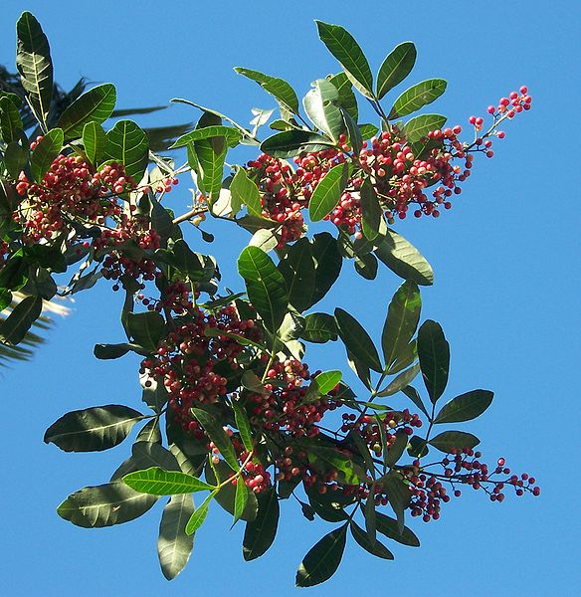](http://upload.wikimedia.org/wikipedia/commons/3/3f/Schinus_terebinthifolius_frui)

**Ipê Amarelo –** Planta de desenvolvimento rápido, decídua, heliófita, xerófita, nativa do [cerrado](http://pt.wikipedia.org/wiki/Cerrado" \o "Cerrado) em solos bem drenados. Atinge altura de 6 a 14 m, possui tronco tortuso com até 50cm de diâmetro e folhas pilosas em ambas as faces.

Floresce de julho a setembro. Os frutos amadurecem de setembro a outubro.Produz grande quantidade de [sementes](http://pt.wikipedia.org/wiki/Semente" \o "Semente) leves, aladas com pequenas reservas, e que perdem a viabilidade em menos de 90 dias após coleta.

Também conhecida popularmente por: ipê-amarelo, ipê-cascudo, ipê-do-campo, ipê-pardo, ipê-do-cerrado, pau-d'arco-do-campo, piúva, tarumã.

[](http://pt.wikipedia.org/wiki/Ficheiro:Tabebuia_chrysantha_flower)[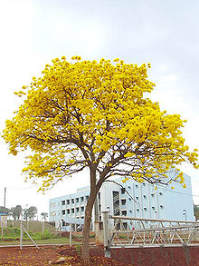](http://pt.wikipedia.org/wiki/Ficheiro:Ipe-unicamp-0)

**Ipê-roxo** - Espécie largamente empregada no paisagismo urbano, por sua beleza e desenvolvimento rápido, esta árvore de porte médio é o primeiro dos ipês a florir no ano, inicia a floração em Junho, e pode durar até Agosto, conforme a árvore.

Sua madeira apresenta grande durabilidade, sendo muito utilizada na construção civil.

Tem vários nomes populares como Ipê-roxo-da-mata, Ipê-una ou Pau D'arco, entre outros.

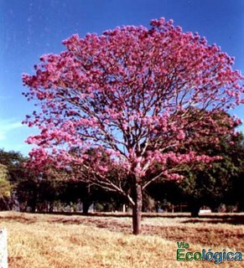

**Verbena** – Planta herbácea perene de caules flexíveis, quadrangulares verdes arroxeados, folhas de inserção alterna, ovais pontiagudas e serrilhadas levemente pilosas. As flores são pequenas, tubulares reunidas em inflorescências na ponta dos ramos numerosos.

Florescem praticamente o ano todo e formam densos tapetes coloridos. A propagação pode ser por sementes ou por caule.



**Lírio Roxo das Pedreiras**–Planta perene com folhagem muito ornamental disposta em leque. As flores azuis são grandes e bonitas, porém são pouco duráveis. É uma planta apropriada para canteiros de baixa manutenção, exigindo poucas adubações periódicas.

Pode ser cultivada em conjunto com outras plantas, assim como em maciços ou como bordadura. A floração pode se estender durante o ano todo, mas é mais abundante na primavera e no verão.

Também conhecida popularmente como Falso-Íris, Lírio-Roxo-das-Pedras e Pseudo-Íris-Azul.



**Clúsia** – Planta largamente utilizada em projetos urbanos pelo Brasil, a Clúsia ou Abaneiro é nativa do litoral do sudeste brasileiro. É um arbusto lenhoso e com grande ramificação, muito ornamental graças à beleza de suas folhas rijas e em forma de gota num tom verde-escuro brilhante, podendo ser cultivado como arvoreta se não for podado, pois pode chegar a seis metros de altura.

As flores brotam na Primavera e no Verão, são pequenas, brancas com o centro num tom vermelho róseo.

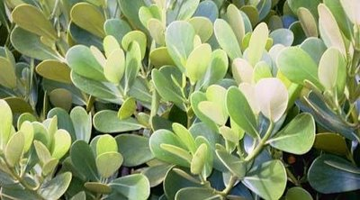

**Calatéia** – Planta perene, herbácea, rizomatosa de folhas ovais diversificadas em duas cores de verde com o verso arroxeado. Pode atingir até 0,50 cm de altura e forma extensas moitas com caráter invasivo.

Suas flores são brancas, pequenas, reunidas por uma haste que sai da bainha das folhas, porém sem grande expressão. Seu melhor lugar de cultivo é à meia sombra, mas pode tolerar locais ensolarados no período da manhã.

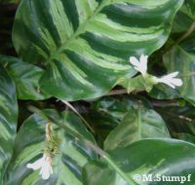

**Resedá** – Planta perene, que apesar de rústica é bastante florífera. Suas flores são pequenas, amarelas, delicadas e reunidas em inflorescências terminais. Apresenta folhagem que não é compacta e nem muito aberta. Floresce em todas as estações, mesmo quando em jardins de baixa manutenção. Também conhecida como Triális.

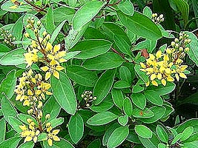

**Mal-Me-Quer** – Planta perene, herbácea, rasteira, com no máximo 0,50cm de altura e muito ramificada. As folhas são ovais recortadas opostas no ramo que é flexível de cor avermelhada, suas flores são em capítulos amarelos pequenos com florescimento contínuo, mais abundante na primavera e verão.

Geralmente usada para forração substituindo áreas gramadas deverá ser podada constantemente, pois tem caráter invasor. É muito resistente à umidade, seca e falta de manutenção.

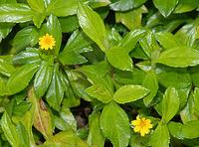

**Grama São Carlos** – Grama de clima quente caracteriza-se por ter cor verde forte e folhas largas de textura brilhosa. Tem crescimento intenso e forma um denso tapete quando propriamente mantida. Possui boa capacidade de manutenção da cor durante as baixas temperaturas do inverno.

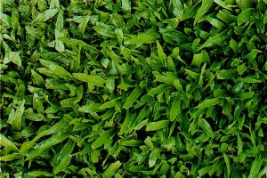

**Botão-de-Ouro** – Da mesma família das margaridas, o botão de ouro é uma florífera perene, nativa do Brasil. Sua folhagem é compacta com folhas de coloração verde-clara e margens denteadas. As inflorescências são do tipo capítulo, solitárias, pequenas, axilares, com corola e centro de coloração amarelo-ouro. A floração se estende durante o ano todo, mas é mais abundante na primavera e verão.

Possui porte pequeno com cerca de 40cm de altura, o que o torna apropriado para a formação de bordaduras, canteiros e maciços. É uma planta resistente às doenças, porém não ao frio e às geadas.

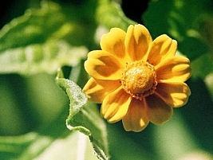

**Helicônia Papagaio**–Apesar de suportar um frio com intensidade subtropical, esta planta é eminentemente tropical é uma das mais utilizadas em projetos de jardinagem e paisagismo no Brasil. Possui folhas coriáceas em tom verde escuro com textura lisa e flores pequenas as quais nascem dentro de folhas chamadas de brácteas. Estas folhas possuem formato longilíneo em tom vermelho-amarelado e destinam-se a proteger a flor e atrair animais e insetos polinizadores.

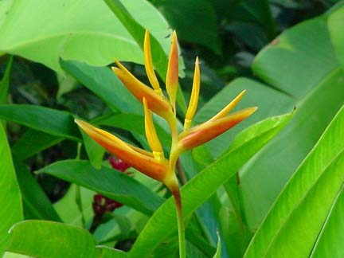

# PROJETO DE SINALIZAÇÃO semafórica

## Introdução

O projeto de Sinalização Semafórica indica a implantação de semáforos nos locais previstos conforme o projeto, bem como a remoção dos dispositivos existentes e que serão desativados.

Os semáforos a serem implantados serão integrados ao Controle de Tráfego em Área – CTA, sendo que os equipamentos serão compostos de controladores e de laços detectores de veículos, conectados com uma central de controle, possibilitando a operação em tempo real, otimizando os fluxos de trânsito, contribuindo assim para um aumento qualitativo na mobilidade urbana.

A localização dos conjuntos semafóricos foram realizadas de acordo com os estudos elaborados pelo IPPUC e pela DIRETRAN.

## Locais A Serem Semaforizados

***BR 476 x Rua José Rissato***

Pela BR 476, na canaleta exclusiva para ônibus, serão implantados 02 conjunto semafórico para veículos,sendo 01 em cada sentido da via, composto por:

* 02 colunas metálicas de 5,20m e 02 braços metálicos de 4,00m, antes do cruzamento, nos dois sentidos da via, onde serão fixados 03 grupos focais veiculares principais e 02 grupos focais veiculares auxiliares;
* 02 laços detectores de veículos, aproximadamente 150m antes do cruzamento, sendo 01 em cada sentido da via;

Pela BR 476, na via de tráfego comum,sentido Atuba, serão implantados 02 conjuntos semafórico para veículos, sendo 01 em cada lado da via, composto por:

* 02 colunas metálicas de 5,20m e 02 braços metálicos de 5,00m, nos dois lados da via, onde serão fixados 02 grupos focais veiculares principais e 02 grupos focais veiculares auxiliares;

Pela Rua José Rissato, será implantado 01 conjunto semafórico para veículos e pedestres e 01 conjunto semafórico para pedestres, sendo:

* 01 coluna metálica de 5,20m e um braço metálico de 4,00m, antes do cruzamento, no lado direito da via, onde serão fixados 01 grupo focal veicular principal, um grupo focal veicular auxiliar e 01grupo focal pedestre;
* 01 coluna metálica de 4,50m, antes do cruzamento, no lado esquerdo da via, onde será fixado 01 grupo focal pedestre;
* 01 laço detector de veículo, aproximadamente 150m antes do cruzamento, no sentido BR 476;

***BR 476 x Estação Affonso Camargo***

Pela BR 476, na canaleta exclusiva para ônibus, no sentido Atuba, será implantado 01 conjunto semafórico para veículos e pedestres em cada lado da via, composto por:

* 02 colunas metálicas de 5,20m e 02 braços metálicos de 4,00m, um em cada sentido da via, onde serão fixados 02 grupos focais veiculares principais 02 grupos focais veiculares auxiliares e 02 grupos focais pedestre;

Pela BR 476, nas vias de tráfego comum, nos dois sentidos, será implantado 01 conjunto semafórico em cada lado da via, composto por:

* 02 colunas metálicas de 5,20m e 02 braços metálicos de 4,00m, nos dois lados das vias, onde serão fixados 02 grupos focais veiculares principais, 02 grupos focais veiculares auxiliares e 02 grupos focais pedestres.

## Equipamentos e Materiais Semafóricos

***Equipamentos eletro-eletrônicos***

Os controladores de tráfego deverão ser completos, de médio porte, com o número de fases para operação variável conforme a necessidade dos fluxos veiculares e de pedestres do cruzamento, bem como, compatível com o protocolo Curitiba;

Os laços detectores de veículos deverão ser implantados apenas em superfície de CBUQ, com ligação física ao controlador de tráfego através de caixa de passagem e travessia subterrânea, bem como deverão ser realizados os ajustes necessários;

Os botões de acionamento manual, para os grupos focais pedestre, deverão ser do tipo blindex ou similar e deverão ser fixados em coluna semafórica, em local próprio;

***Estruturas metálicas***

Os pedestais para sustentação de controlador de tráfego, deverão ser construídos em chapa de aço de 3mm, com altura total de 1,50m fora do solo e mais 0,50m engastada no solo, tubo com diâmetro de 100mm e mesa horizontal de 380mm por 220mm.

As colunas cônicas compostas de 5,20m, deverão ser construídas em chapa de aço com espessura de 3mm, com altura total de 5,20m fora do solo e mais 1,0m engastada no solo. O diâmetro no topo deve ser 181mm e na base inferior 251mm, formando um desenvolvimento cônico constante, com seção circular ou poliédrica de pelo menos 16 faces.

As colunas cônicas simples de 4,50m, deverão ser construída em chapa de aço com espessura de 3mm, com altura total de 4,5m fora do solo e mais 1,0m engastada no solo. O diâmetro no topo deve ser de 123mm e na base inferior 187mm, formando um desenvolvimento cônico constante, com seção circular ou poliédrica de pelo menos 16 faces.

Os braços cônicos projetados de 4,00 ou 5,00m, deverão ser construídos em chapa de aço, com espessura de 3mm, com projeção de 4m ou 5m, com diâmetro de 123mm na base inferior junto à flange e 76mm no inicio da parte horizontal, garantindo um desenvolvimento cônico constante.

***Grupos focais semafóricos***

Os grupos focais veiculares principais, tipo I, deverão possuir as medidas 1x3x200mm e conter um anteparo de 50x100cm, bem como os suportes e ferragens necessárias para fixação em braço semafórico.

Os grupos focais veiculares auxiliares, repetidor, deverão possuir as medidas 1x3x200mm e os suportes necessários para fixação em coluna semafórica.

Os grupos focais pedestre, deverão possuir as medidas 2x250x250mm e os suportes necessários para fixação em coluna semafórica.

***Módulos de sistema LED***

O sistema de iluminação baseado em diodos emissores de luz, a ser utilizado nos módulos vermelho, amarelo e verde dos grupos focais semafóricos veiculares deverão ter 200mm de diâmetro, e nos módulos vermelho e verde dos grupos focais semafóricos pedestre deverão ter 200mm de lado (200mm x 200mm).

***Cabos condutores elétricos e de comunicação de dados***

O cabo para ligação de botões de acionamento manual deve ser flexível, na medida 2x1,0mm², com isolamento 750V, PP, sendo os condutores isolados com as 2 cores (preta e vermelha ou preta e branca), com isolamento de fácil manuseio para corte e separação.

O cabo para ligação de energia elétrica – A/C, deve ser flexível, na medida 2x4,0mm², com isolamento 750V, PP, sendo os condutores isolados com as 2 cores (preta e vermelha ou preta e branca), com isolamento de fácil manuseio para corte e separação.

O cabo para ligação de grupos focais pedestre deve ser flexível, na medida 3x1,5mm², com isolamento 750V, PP, sendo os condutores isolados com as 3 cores (preta ou branca, vermelha e verde), com isolamento de fácil manuseio para corte e separação.

O cabo para ligação de grupos focais veiculares deve ser flexível, na medida 4x1,5mm², com isolamento 750V, PP, sendo os condutores isolados com as 4 cores (preta ou branca, vermelha, amarela e verde), com isolamento de fácil manuseio para corte e separação.

O cabo para comunicação de dados – sincronismo entre controladores de tráfego, deve ser flexível na medida 50x2P, devendo atender a especificação CEE-APL.

***Travessias subterrâneas para cabeamento semafórico***

As conexões elétricas e de comunicação de dados para semáforos, serão realizadas através de cabeamento subterrâneo, protegidos por uma rede de dutos, com projeto específico para cada cruzamento. As conexões através de cabos elétricos devem ser executadas através de travessias e caixas de passagem, sendo:

As ligações que necessitam atravessar as vias devem ser feitas por travessia subterrânea executada através de cravação ou abertura de vala sob asfalto, com profundidade mínima de 50cm, contendo 01 eletroduto corrugado flexível, em formato helicoidal, fabricado em polietileno de alta densidade, PEAD, na cor preta, com diâmetro de 75mm, com recomposição do pavimento.

As ligações entre as caixas de passagem devem ser feitas por travessia subterrânea executada através de abertura de vala sob passeio, com profundidade mínima de 50cm, contendo 01 eletroduto corrugado flexível, em formato helicoidal, fabricado em polietileno de alta densidade, PEAD, na cor preta, com diâmetro de 75mm, com recomposição do pavimento.

As ligações entre as caixas de passagem e as colunas semafóricas, bem como as ligações entre controladores de tráfego – para obtenção se sincronismo, devem ser feitas por travessia subterrânea executada através de abertura de vala sob passeio, com profundidade mínima de 50cm, contendo 01 eletroduto corrugado flexível, em formato helicoidal, fabricado em polietileno de alta densidade, PEAD, na cor preta, com diâmetro de 50mm, com recomposição do pavimento.

As caixas de passagem e inspeção de cabeamento semafórico, deverão ser modulares, confeccionadas em concreto, medida 40cmx40cmx40cm, com tampa em concreto armado.

# PROJETO DE SINALIZAÇÃO horizontal e vertical

**LINHA VERDE**

## Introdução

O Projeto de Sinalização Horizontal e Vertical foi desenvolvido com base no Projeto Geométrico executado e em acordo com as normas, especificações e orientações ditadas pelo Instituto de Pesquisa e Planejamento Urbano de Curitiba (IPPUC), pela Urbanização de Curitiba S/A (URBS) e pela Diretoria de Trânsito de Curitiba (DIRETRAN). Os padrões empregados são os estabelecidos pelo Manual Brasileiro de Sinalização de Trânsito.

## Sinalização Horizontal

O Projeto de Sinalização Horizontal, dentro dos padrões utilizados pela Prefeitura Municipal de Curitiba, previu a implantação dos seguintes elementos para a sinalização da via.

Linha seccionada simples em Película Adesiva – amarela longitudinal a pista, com 0,15m de largura, a ser implantada no eixo da canaleta exclusiva, sobre contraste previamente fixado. No cruzamento com as ruas transversais a linha será interrompida, com linha de 15,00m de extensão para cada lado do cruzamento.

Linha seccionada – branca longitudinal a pista, com 0,15 m de largura sendo 4,00m pintada e 8,00m de intervalo, implantada na divisão de tráfego de mesmo sentido.

Linha seccionada – branca longitudinal a pista, com 0,15 m de largura sendo 1,00m pintada e 1,00m de intervalo, implantada na área de continuidade das faixas longitudinais que estão junto ao meio-fio.

Linha de Estacionamento – branca, contínua, longitudinal a pista, com 0,10m de largura, implantada a 2,30 do meio fio, respeitando 1,00m das guias rebaixadas.

Linha de Proibição de Estacionamento – amarela, contínua, longitudinal a pista, com 0,15 m de largura, com afastada 0,20m do meio fio.

Linha de Parada de Ônibus – amarela contínua e longitudinal a pista, com 0,20m de largura, implantada com afastamento 0,20m do meio fio nos pontos de parada de transporte coletivo, desenvolvendo-se por 30,00m, sendo 20,00m anteriores ao eixo do abrigo para a parada e 10,00m posteriores para a manobra de saída.

Faixa de Retenção – branca, contínua, transversal a pista, com 0,40m de largura, implantada nos cruzamentos onde a parada de veículos é obrigatória e em locais onde exista faixa de pedestres precedida a 2,00m.

Pintura de Faixas de Travessia de Pedestres – brancas indicadas nos locais em que os pedestres poderão transpor a via com segurança. A pintura zebrada deverá ser compota por faixas transversais à via com comprimento de 4,00m, largura de 0,40m e espaçadas de 0,80m, precedidas de faixa de retenção de 0,40m. Já a pintura paralela deverá ser composta de duas faixas de retenção de 0,40m com espaçamento de 4,00m entre elas e pintura de legenda “olhe”.

Pintura de “PARE” – branca, indicada nos pontos de parada obrigatória, localizada antes da faixa de retenção, (mínimo 1,60m) no sentido do tráfego.

Pintura de Setas – brancas, indicadas para orientar os condutores de veículos quanto aos movimentos possíveis e recomendáveis.

Inscrições no Pavimento – brancas.

Dispositivos Auxiliares – são constituídos por superfícies refletivas aplicadas ao pavimento, dispostas sobre as linhas pintadas, de modo a delimitar a pista, as faixas de rolamento e as áreas zebradas, permitindo ao condutor melhores condições de operação. Estes dispositivos são do tipo Tacha ou Tachão, possuindo a forma quadrada ou retangular, com os elementos refletivos na cor branca ou amarela, conforme a cor na linha à qual estejam associados.

A sinalização horizontal deverá ser demarcada no pavimento de acordo com a seguinte especificação de material.

Termoplástico aplicado pelo processo de extrusão (extrudado) – em faixas de pedestres, faixas de retenções, legendas, zebrados, setas, fechamentos de estacionamento, 0,40 x 0,40 x 0,40 m das ciclovias.

Termoplástico aplicado pelo processo de aspersão (hot-spray) – em balizamentos, linhas dupla-amarelas, linhas e estacionamento e linhas contínuas.

Promotor de aderência na cor preta, aplicado na superfície do pavimento de concreto (contraste).

## Sinalização Vertical

As placas de regulamentação, advertência ou indicativas para sinalização vertical de trânsito devem ser confeccionadas nos padrões de desenhos fornecidos pela URBS/AST-UPT, de acordo com as Ordens de Serviço e orientações nelas contidas, atendendo as dimensões, cores, mensagens, tipo e tamanho de letras.

As placas, deverão ser fabricadas com chapas de aço-carbono, que atendam as condições exigíveis pela NBR 11904 da ABNT, zincadas pelo processo contínuo ou semi-contínuo de imersão à quente, segundo a NBR 7008 e NBR 7013 da ABNT, com espessura mínima de 1,25 mm.

As placas de regulamentação e advertência deverão ser fixadas em tubos metálicos em aço 1010/1020 com seção circular, espessura de parede de 3,75 mm, diâmetro de 2” (polegadas) nominais (internas), comprimento variável em função do tipo de placa a ser implantada.

As placas indicativas 2,00 x 1,00 m e 3,00 e 1,50 m fabricadas em chapas de alumínio deverão ser fixadas em coluna composta cônica engastada com braço projetado. As chapas devem ser fornecidas segundo as normas NBR 7556 e NBR 7823, em atendimento a uma das ligas/têmperas: 5052 – H38, 5086 – H34, 5154 – H36. A face principal deverá ter acabamento com película tipo II para fundo e tipo III para símbolos, números, letras e tarjas.

Placas de Regulamentação: tem por finalidade transmitir ao usuário condições, proibições, obrigações ou restrições no uso da via, de formato circular (D=0,75m), suas cores são branca (para o fundo), vermelha (tarjas e orlas) e preta (símbolos e letras). Constituem, também, placas de regulamentação a de parada obrigatória de forma octogonal, (L=0,30m) com fundo vermelho, letras brancas, orla interna branca e orla externa vermelha. As placas devem ser colocadas na posição vertical, fazendo um ângulo de 93º a 95º em relação ao sentido do fluxo de tráfego, voltadas para o lado externo da via, com uma altura livre entre 2,00m e 2,50m em relação ao solo. O afastamento lateral das placas, medindo entre a borda lateral da mesma e da pista, deve ser, no mínimo, de 0,30m para os trechos retos da via, e 0,40m nos trechos em curva.

A placa R_6A obedecerá aos seguintes critérios para a sua implantação:

- Quando a face de quadra for de até 60,00m, deve ser colocada uma placa aproximadamente no meio da face de quadra ou extensão da restrição.

- Quando a face da quadra for superior a 60,00m devem ser colocadas duas ou mais placas de modo que as placas extremas fiquem a uma distância superior a 5,00m, e no máximo a 30,00m do prolongamento do meio fio da via transversal. A distância entre duas placas consecutivas deve ser de no máximo 80,00m, sendo recomendável adotar a distância de 60,00m.

Placas de Advertência: tem por finalidade alertar aos usuários as condições potencialmente perigosas, obstáculos ou restrições existentes na via ou adjacentes a ela, indicando a natureza dessas situações à frente, quer sejam permanentes ou eventuais, normalmente têm formato quadrado (L=0,50m e L=1,00m), tendo uma diagonal posicionada na vertical, as cores padronizadas são: fundo amarelo, orla interna preta, orla externa amarela, símbolos e legendas pretas. As placas devem ser colocadas com uma altura livre entre 2,00m e 2,50m em relação ao solo. O afastamento lateral das placas, medindo entre a borda lateral da mesma e da pista, deve ser, no mínimo, de 0,30m para os trechos retos da via, e 0,40m nos trechos em curva.

Placas de Indicação: normalmente possuem formato retangular e as cores de fundo variam de acordo com o tipo de informação que contêm. As dimensões também são variáveis, dimensionadas em função do tamanho de letras empregadas e das próprias mensagens. As características individuais de cada placa de indicação adotada estão apresentadas no projeto executivo. Para as placas suspensas a altura livre mínima deve ser de 4,6m e o afastamento lateral deve ser considerado o mesmo valor medido entre o suporte e a borda da pista.

**BINARIO AGAMENON MAGALHAES**

## Introdução

Os Projetos de Sinalização Horizontal, Vertical e Pontos de Parada do Transporte Coletivo foram desenvolvidos com base no Projeto Geométrico executado e em acordo com as normas, especificações e orientações ditadas pelo Instituto de Pesquisa e Planejamento Urbano de Curitiba – IPPUC. Os padrões empregados são os estabelecidos pelo Manual Brasileiro de Sinalização de Trânsito.

Previamente à execução do projeto, foi realizado o cadastro da sinalização existente e dos demais equipamentos da via que pudessem interferir na sinalização, tais como: existência de escolas, hospitais, postos de saúde, pontos de paradas de coletivos, estacionamentos exclusivos, etc. Foram, também, levadas em consideração a hierarquia dos cruzamentos e os sentidos de tráfego.

## Sinalização Horizontal

A sinalização horizontal constitui-se de marcações, que são conjuntos de linhas (longitudinais, transversais ou diagonais), contínuas ou não, símbolos e legendas de diversos tipos pintados no pavimento, ou aplicados por processo a quente ou frio, e que devem ser vistas tanto durante o dia quanto à noite, neste caso, através de refletorização.

Suas cores básicas são a branca e a amarela, sendo esta última cor utilizada sempre que a função seja separa fluxos ou pistas com sentidos opostos de tráfego, ou proibição de estacionamento.

Os seguintes elementos são previstos no projeto:

* Linha dupla amarela: contínua, longitudinal à pista, com 0,10m de largura, espaçamento entre as faixas de 0,10m, a ser implanta na separação de faixas de tráfego de sentidos opostos. No cruzamento com as ruas transversais a linha será interrompida,com linha de 15,00mde extensão para cada lado do cruzamento.
* Linha simples amarela: contínua, com largura de 0**,**15m, aplicada em locais com proibição de estacionamento, distante 0,20m do meio-fio.
* Linha simples amarela: contínua, com largura de 0,15m, aplicada entre guias rebaixadas quando não existir espaço para a pintura de caixa de estacionamento.
* Linha simples amarela: contínua, com largura de 0,15m e não 0,20m devido a proibição permanente de estacionamento a direita da via, distante a 0,20m do meio fio, utilizada em pontos de parada de transporte coletivo, desenvolvendo-se por 30,00m, sendo 20,00m anteriores ao eixo do abrigo para a parada e 10,00m posteriores para a manobra de saída.
* Linha simples branca: contínua, com largura de 0,10m, implantada junto aos cruzamentos, nas canalizações de tapers e para limitar áreas de estacionamento.
* Linha simples branca: segmentada (4x8) – quatro metros pintados, oito metros interrompidos, com largura de 0,15m, implantadas para a delimitação das larguras de faixas de mesmo sentido de tráfego.
* Linha simples amarela: contínua, com largura de 0,15m utilizada na aproximação de faixas de retenção, sempre no comprimento de 15,00m.
* Linha simples branca: seccionada (1,00x1,00m), com largura 0,15m, utilizada para indicar continuidade nos trechos onde há estacionamento.
* Faixa de retenção branca; contínua, transversal à pista, com largura de 0,40m, implantadas nos cruzamentos onde a parada de veículos é obrigatória.
* Pintura de PARE: na cor branca, indicada em pontos de parada obrigatória, localizada antes da faixa de retenção, (mínimo 1,60m) no sentido do tráfego.
* Pintura de Faixa para a Travessia de pedestres: brancas, indicadas em locais em que os pedestres poderão transpor a via com seguranças. As faixas deveram ser transversais a via com comprimentos de 4,00m e larguras de 0,40m, e espaçadas de 0,80m, precedidas de faixa de retenção de 0,40m.
* Pintura zebrada amarela: utilizada para o preenchimento de áreas neutras e direcionamento de fluxos de tráfego com sentidos opostos as linhas externas com largura de 0,10m, e as faixas internas com largura de 0,40m, espaçadas 1,00m, inclinadas 45º no sentido do tráfego.
* Pintura zebrada branca: utilizada para o preenchimento de áreas neutras e direcionamento de fluxos de mesmo sentido, as linhas externas com largura de 0,10m e as faixas internas com largura de 0,40m, espaçadas 1,00m e inclinadas 45º no sentido do tráfego.
* Pintura de Setas – brancas, indicadas para orientar os condutores de veículos quanto aos movimentos possíveis e recomendáveis.
* Inscrições no Pavimento – brancas.

A sinalização horizontal deverá ser demarcada no pavimento de acordo com a seguinte especificação de material.

* Termoplástico aplicado pelo processo de extrusão (extrudado) – em faixas de pedestres, faixas de retenções, legendas, zebrados, setas e fechamentos de estacionamento
* Termoplástico aplicado pelo processo de aspersão (hot-spray) – em balizamentos, linhas dupla amarelas, linhas de estacionamento e linhas contínuas.
* Os tachões deverão ser bidirecionais oumonodirecionais amarelo com elementos refletivos amareloou branco, junto aos zebrados, eixo de divisão e nas canalizações de tapers.
* As tachas deverão ser monodirecionais com elementos refletivos branco.

## Sinalização Vertical

A sinalização vertical se utiliza de placas, onde o meio de comunicação (sinal) está na posição vertical, fixado ao lado ou suspenso sobre a pista, transmitindo mensagens de caráter permanente e, eventualmente, variáveis, mediante símbolos e/ou legendas pré-reconhecidas e legalmente instituídas:

* Placas de Regulamentação: tem por finalidade transmitir ao usuário condições, proibições, obrigações ou restrições no uso da via, de formato circular (D=0,50m), suas cores são branca (para o fundo), vermelha (tarjas e orlas) e preta (símbolos e letras). Constituem, também, placas de regulamentação a de parada obrigatória de forma octogonal, (L=0,25m) com fundo vermelho, letras brancas, orla interna branca e orla externa vermelha. As placas devem ser colocadas na posição vertical, fazendo um ângulo de 93º a 95º em relação ao sentido do fluxo de tráfego, voltadas para o lado externo da via, com uma altura livre entre 2,00m e 2,50m em relação ao solo. O afastamento lateral das placas, medindo entre a borda lateral da mesma e da pista, deve ser, no mínimo, de 0,30m para os trechos retos da via, e 0,40m nos trechos em curva.
* A placa R_6A obedecerá aos seguintes critérios para a sua implantação:

- Quando a face de quadra for de até 60,00m, deve ser colocada uma placa aproximadamente no meio da face quadra ou extensão da restrição.

- Quando a face da quadra for superior a 60,00m devem ser colocadas duas ou mais placas de modo que as placas extremas fiquem a uma distância superior a 5,00m, e no máximo a 30,00m do prolongamento do meio fio da via transversal. A distância entre duas placas consecutivas deve ser de no máximo 80,00m, sendo recomendável adotar a distância de 60,00m.

* Placas de Advertência: tem por finalidade alertar aos usuários as condições potencialmente perigosas, obstáculos ou restrições existentes na via ou adjacentes a ela, indicando a natureza dessas situações à frente, quer sejam permanentes ou eventuais, normalmente têm formato quadrado (L=0,50m e L=1,00m), tendo uma diagonal posicionada na vertical, as cores padronizadas são: fundo amarela, orla interna preta, orla externa amarela, símbolos e legendas pretas. As placas devem ser colocadas com uma altura livre entre 2,00m e 2,50m em relação ao solo. O afastamento lateral das placas, medindo entre a borda lateral da mesma e da pista, deve ser, no mínimo, de 0,30m para os trechos retos da via, e 0,40m nos trechos em curva.
* Placas de Indicação: normalmente possuem formato retangular e as cores de fundo variam de acordo com o tipo de informação que contêm. As dimensões também são variáveis, dimensionadas em função do tamanho de letras empregadas e das próprias mensagens. As características individuais de cada placa de indicação adotada estão apresentadas no projeto executivo. As placas suspensas deverão ter a altura livre mínima de 4,6m e o afastamento lateral deve ser considerado os mesmos valores medidos entre o suporte e a borda da pista.

# projeto de obras de arte especiais

O Projeto Executivo das Obras de Arte Especiais compreende a concepção e o dimensionamento estrutural dos elevados necessários para a completa implantação da via. A elaboração dos projetos foi baseada nos dados obtidos através dos Estudos Topográficos, Hidrológicos e Geotécnicos, compatibilizados com o Projeto Geométrico. Além das condições anteriormente estabelecidas para elaboração do projeto executivo das obras de arte especiais, sendo também considerados os seguintes parâmetros:

1. O trem-tipo, conforme prescrições da NBR-7189 da ABNT;
2. O gabarito rodoviário adotado foi objeto de fonte de consulta aos órgãos competentes, sendo o mesmo definido pela Prefeitura de Curitiba, compatibilizando-o com o greide do sistema viário estabelecido no Projeto Geométrico.

Foram realizados estudos de drenagem do tabuleiro, prevendo-se nesses casos, escoamento para o sistema de galerias subterrâneas de águas pluviais, através de canalização junto aos apoios, ou para os locais mais adequados nos demais casos.

A meso-estrutura é composta por pilares de concreto armado sobre blocos de fundação, com dimensões e espaçamento adequados, e compatível com os esforços solicitados, considerando-se também o arranjo do sistema viário existente e planejado. A infra-estrutura é composta por blocos sobre estacas, dimensionadas em função das cargas da meso-estrutura e das condições geotécnicas do solo.

Os dimensionamentos das obras de arte especiais obedeceram aos seguintes critérios:

1. A superestrutura foi dimensionada de acordo com aos esforços atuantes obedecendo aos critérios da NBR 7197 (projetos de estruturas de concreto protendido) e NBR 7187 (projetos e execução de pontes de concreto armado e protendido), e suas atualizações;
2. A meso-estrutura foi dimensionada de acordo com os esforços atuantes obedecendo aos critérios da NBR 6118 (projetos e execução de obras de concreto armado) e NBR 7187 (projetos e execução de pontes de concreto armado e protendido), e suas atualizações;
3. A infra-estrutura foi dimensionada de acordo com os esforços atuantes obedecendo aos critérios da NBR 6118 (projetos e execução de obras de concreto armado) e NBR 6122 (projetos e execução de fundações) e suas atualizações.

As premissas iniciais de projeto a serem adotadas no dimensionamento foram as seguintes:

1. A superestrutura do viaduto e em concreto protendido e a meso e infra-estrutura em concreto armado. A resistência característica (fck) é compatível com as dimensões e grandezas dos esforços dos elementos;
2. São adotadas como armadura passiva aço de dureza natural (categoria A) com resistência característica (fyk) de 500 MPa e para armadura de protensão (ativa) aço CP190RB com resistência característica de 1900 MPa.

As obras de arte especiais diz respeito ao viaduto para transposição da Avenida Affonso Camargo. O projeto da obra de arte especial atendeu as especificidades locais, cujas características principais estão descritas a seguir.

Para a transposição da Av. Affonso Camargo optou-se pela construção de um novo viaduto para absorver a Via Marginal Esquerda e o alargamento de um viaduto existente para absorver a Via Marginal Direita. O outro viaduto existente foi destinado para a canaleta exclusiva. Na área entre os viadutos foi proposta uma estrutura para a implantação da estação de embarque/desembarque.

O comprimento total do viaduto novo é de 103,90m, com largura de 14,50m, sendo 10,50m de pista de rolamento, 2,45m de passeio para pedestres, acrescido de defensas tipo “New Jersey” e guarda-corpo. O viaduto existente, a ser alargado em 5,65m, possui o comprimento total de 66,20m, passando a ter uma largura de 14,50m, sendo 11,50m de pista de rolamento, 2,45m de passeio para pedestres, acrescido de defensas tipo “New Jersey” e guarda-corpo.

No sentido longitudinal, o viaduto novo possui cinco vãos, apoiados em pilares centrais e nas extremidades em estacas que fazem também a função de cortinas de contenção para a passagem inferior. As cortinas de contenção, que definem a passagem inferior, foram projetadas com a utilização de estacas escavadas e tirantes.

A super-estrutura é formada por vigas pré-moldadas e lajes moldadas in loco.

A meso-estrutura é formada por pilares de seções circulares engastados na fundação.

A infra-estrutura é formada por estacas escavadas com diâmetros de 120 e 140 cm.

# PROJETO DE PAVIMENTAÇÃO e restauração

## Pavimentos Existentes - Restauração

Em 22/10/09, foi protocolado junto à DIRETRAN, sob o código CETC, o pedido de autorização para a realização de furos de sondagem e levantamento do pavimento por Viga Benkelman. Devido ao tráfego elevado da rodovia, além da autorização, seria necessário o apoio da DIRETRAN para a realização dos levantamentos.

Em decorrência do curto tempo de projeto, da não resposta ao ofício protocolado, e do elevado tráfego da rodovia, não foi possível abrir poços de sondagens para aferição do pavimento.

O Consórcio foi direcionado a utilizar outro ensaio para a obtenção de dados de deflexão do pavimento. As condições estruturais do pavimento atual da BR-476 foram aferidas por ensaios de deflexões recuperáveis com “Falling Weight Defletometer – FWD”. O ensaio foi realizado a cada 40 m de distância em cada faixa do pavimento, sempre alternadamente. Assim, foram realizados no atual trecho 182 ensaios em 1.800 m de rodovia.

As planilhas completas com resultados de FWD encontram se anexas a este relatório.

O consórcio adotou, pra fins de dimensionamento do reforço, o DNER-PRO 011/79 – Avaliação Estrutural dos Pavimentos Flexíveis, além da Metodologia da Resiliência, dos Eng. Salomão Pinto e Ernesto S. Preussler (DNER-PRO 269/94).

Os métodos têm deflexões admissíveis, e por conseqüência espessuras de reforço, distintas, sendo o PRO 011/79 mais conservador:

### PRO 011/79

**logDadm = 3,01 – 0,176 log N**

Onde:

Dadm = Deflexão Admissível – Valor máximo da deflexão, para que não surjam trincas no pavimento

N = Número N de projeto (Número de Solicitações do eixo padrão de 8,2 t.)

Utilizando os dados de tráfego (Item 8.2 – Pavimentos Novos – Pavimentos Flexíveis - Tráfego) temos:

Dadm = 39,99 ~ 40 mm-2

### PRO 269/94

**log D = 3,148 – 0,188 log Np**

Onde:

D =Deflexão máxima admissível

Np = Número de solicitações equivalentes ao eixo padrão de 8,2 t

Assim, temos:

D = 44,06 ~ 44 mm-2

Para o cálculo das espessuras de reforço, as deflexões obtidas (FWD) foram convertidas em Deflexões Viga Benkleman. Para tanto, utilizamos a correlação de Pinto(1991)

**DVB = -5,73 + 1,396 DFWD**

Onde:

DVB = Deflexão com Viga Benkelman

DFWD = Deflexão obtida pelo ensaio de FWD

Calculadas as deflexões máximas admitidas, calculamos as espessuras de reforço para cada estaca, com base nos dois métodos.

Os resultados constam das planilhas abaixo. Note-se que os resultados foram divididos em segmentos homogêneos.

 

 

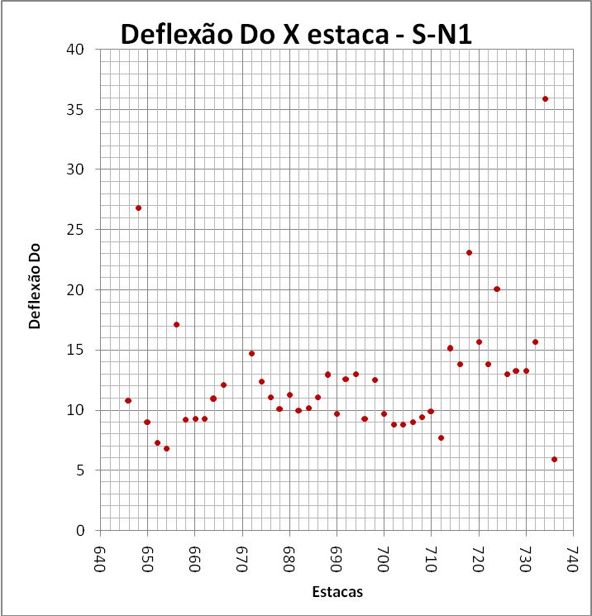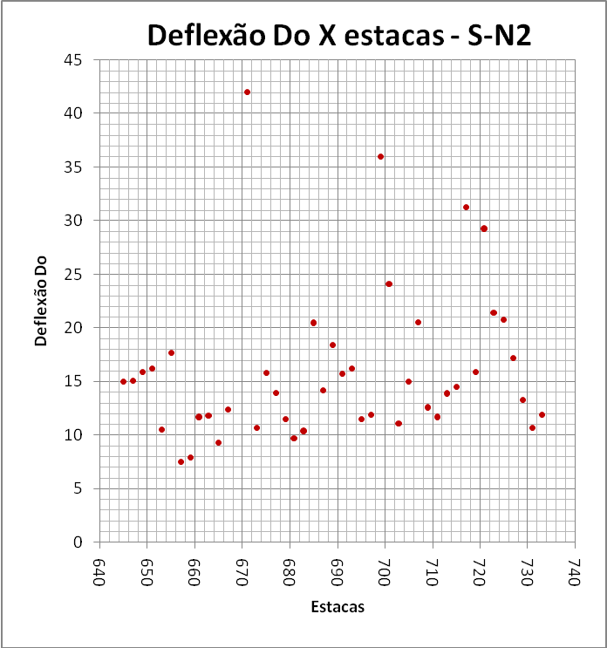

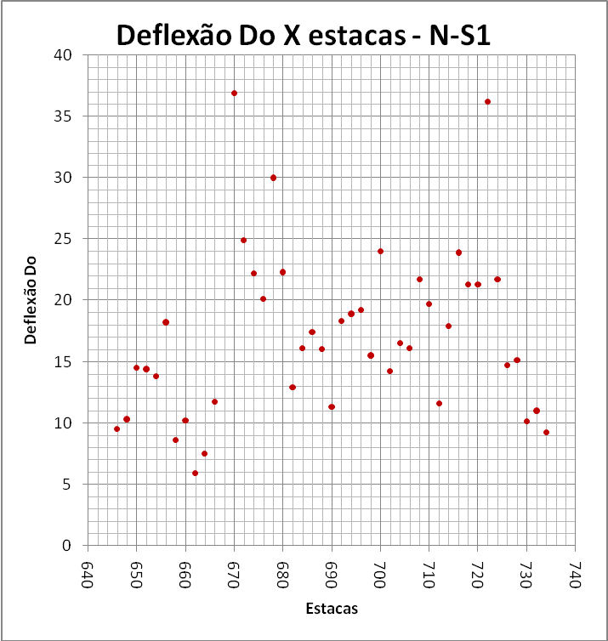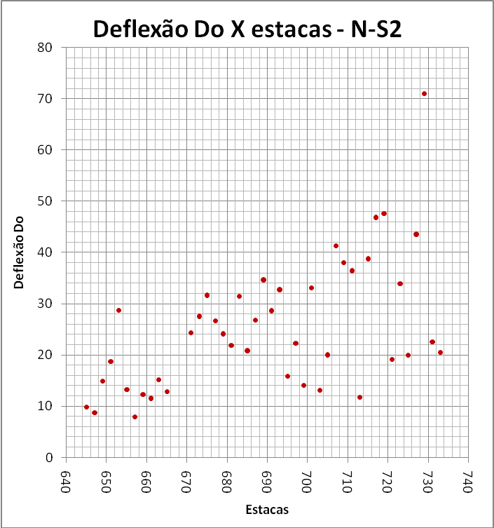

Os resultados mostraram que a rodovia apresenta boas condições estruturais definidas pelos baixos valores das deflexões recuperáveis obtidas.

Observa-se que onde ocorre a necessidade de reforço estrutural, este tem no máximo 7 cm.

Esses valores de deflexão indicam claramente que a rodovia não necessita de reconstrução em trecho nenhum.

Haverá sim a necessidade de reforço na estrutura do pavimento em alguns segmentos.

### Inventário da Superfície do Pavimento

O estado da superfície do pavimento foi avaliado por fotografias, obtidas durante a execução dos ensaios do FWD. As fotos, embora de boa qualidade, não permitem uma visão conjunta das faixas da rodovia, somente discerníveis com a técnica da amostragem total e contínua em visão diurna por engenheiro ou técnico experimentado. A velocidade do veículo para a avaliação contínua somente não pode ultrapassar 10-20 km/h para uma avaliação de boa qualidade, o que seria impossível sem o acompanhamento policial.

O levantamento realizado tem como base a norma DNIT – 006/2003 PRO, “A*valiação Objetiva da Superfície de Pavimentos Flexíveis e Semi-Rígidos – Procedimento”.* As imagens realizadas são das faixas externas, ou seja, aquelas de maior carregamento*.* As pistassentido Norte (Atuba) e sentido Sul (Pinheirinho), foram inventariadas a cada 40 metros.

Pela leitura das fotografias, foi efetuado o cadastro dos defeitos por estaca. Foi atribuído o valor 1 para a ocorrência do defeito.



Calculou-se então, para cada estaca, um índice correspondente à ocorrência de defeitos naquela seção, arbitrando-se pesos para cada tipo de defeito, conforme abaixo:

1. Trincas isoladas (FC1) 0,2
2. Trincas interligadas tipo jacaré (FC2) 0,5
3. Trincas interligadas tipo bloco (TB) 0,8
4. Ondulações e/ou corrugações (O),Panelas (P), Escorregamento do revestimento betuminoso (E) 1,0
5. Exsudação (EX) 0,5
6. Desgaste (D) 0,3
7. Remendos (R) 0,6

Não foram obtidas medidas de afundamento de trilha de rodas dos pavimentos, decorrente da impossibilidade de efetuar as medições na pista.

Assim foram obtidos índices |G| para cada seção levantada e definidos segmentos homogêneos:

### Sentido Norte

### 

### Sentido Sul

### 

Foi então atribuído um valor de qualidade para cada segmento homogêneo, ponderando a ocorrência por defeito, conforme planilha abaixo:



Desta maneira obteve-se um parâmetro de qualidade por segmento homogêneo:

### Sentido Norte



### Sentido Sul



### Soluções de Restauração Adotadas

Foram então, cruzados dados referentes a reforço, obtidos através do PRO-269 e PRO-11, com o parâmetro de qualidade, e definida a solução a ser adotada.

Vale lembrar, que dada a geometria adotada, não foi possível efetuar o aproveitamento integral das pistas existentes, tendo o Lote 1 aproveitado somente cerca de 50% do pavimento existente.

Nos trechos onde o parâmetro de qualidade do pavimento é menor que 60, propõe-se fresagem de 5,0 cm na superfície, reperfilamento e regularização com CBUQ faixa “C” (1 cm na média) e nova capa de 8,0 cm (faixa “C”).

Nos trechos onde o parâmetro de qualidade do pavimento está acima de 60, propõe-se fresagem de 10,0 cm na superfície, reperfilamento e regularização com CBUQ faixa “A” (2 cm na média), recomposição de 5,0 cm com CBUQ faixa A e nova capa de 8,0 cm (faixa “C”).

Onde o pavimento apresenta deflexões altas (no trecho compreendido entre as estacas 727 e 735 na marginal esquerda) propõe-se a reconstrução do pavimento, com remoção de 40 cm de pavimento existente e recomposição com 30 cm de brita graduada e 10 cm de CBUQ faixa C.

Embora as indicações dos métodos tradicionais de projeto (principalmente o PRO-11) mostrem que onde fosse necessário reforço, sua espessura máxima seria de 7,0 cm, a rodovia suporta 30.000 veículos diários com uma percentagem elevada de pesos pesados. Assim, a projetista entende necessário que a camada superficial do pavimento seja de 8,0 cm, de modo que o pavimento como um todo, responda bem aos esforços horizontais gerados pela aceleração e frenagem dos veículos.

Para todos os segmentos foi indicado um reforço de 3 cm.

Cabe lembrar, que o pavimento da BR-476 possui atualmente uma espessura aproximada de 30 cm de CBUQ, conforme se pôde constatar em visita às obras da Trincheira da Gustavo Rattman. Sob esta camada existe uma camada granular de solo de aproximadamente 60 cm sobre o aterro.

Parâmetro de Qualidade pode ser visto nos gráficos abaixo.

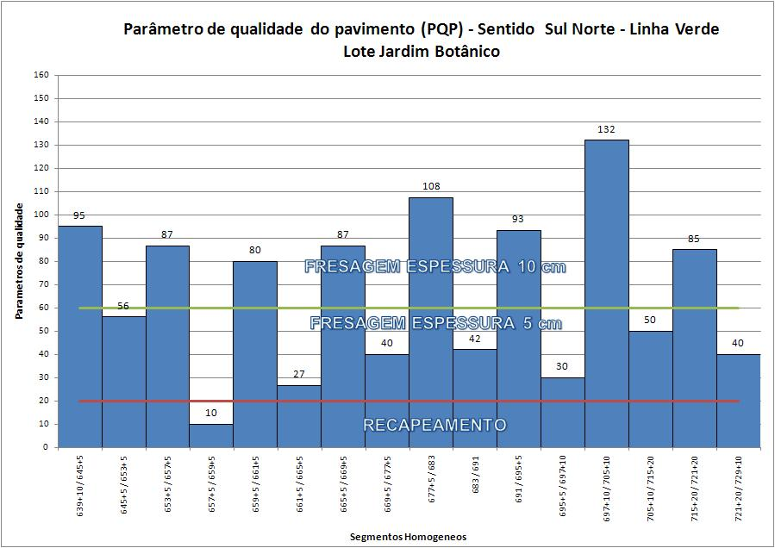

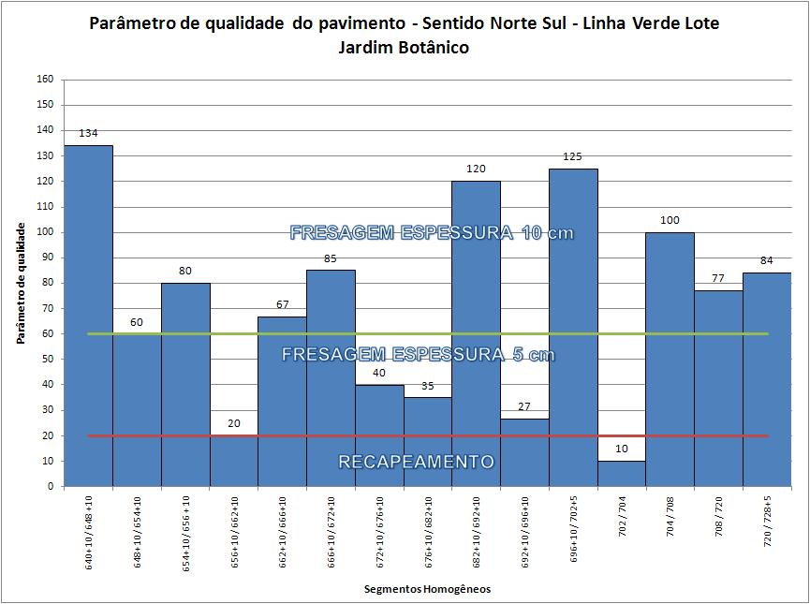

## Pavimentos Novos - Pavimentos Flexíveis

### Introdução

O Projeto de Pavimentação do Lote 1 – Estação Jardim Botânico, nos segmentos considerados no presente projeto, foi elaborado com base nos resultados obtidos pelos Estudos Geotécnicos e pelo Projeto Geométrico elaborados. Foram, também, levadas em consideração as diretrizes contidas no Termo de Referência do Edital, e a experiência dos técnicos do Consórcio na realização de obras semelhantes.

### Tráfego

O tráfego utilizado para as análises consta dos relatórios elaborados em 2003/04 pelo IPPUC para a execução da Linha Verde entre o Pinheirinho e o Atuba, sendo estes valores utilizados nos estudos e dimensionamentos de pavimentação.

Naquela ocasião foi realizada uma contagem classificatória de treze horas em cada pista da rodovia, de onde se obtiveram os valores dos tráfegos atuais (2003). As taxas de crescimento foram obtidas para automóveis, ônibus e caminhões através de estudo sócio-econômicos.

Na mesma ocasião foram elaborados estudos de carregamento por eixo de veículos comerciais e calculados os valores de números “N”, tanto pelo método da USACE como da AASHTO.

Esses valores foram extrapolados para 10 anos, entre os anos de 2011 – ano de abertura e 2020 – ano do fim da vida do pavimento.

Na ocasião que foram realizados os estudos de tráfego (2003) os encarregados consideram certa distribuição do número de repetições dos eixos padrões de acordo com um critério de distribuição por faixa de tráfego que será mantido nesse projeto.

Outra decisão foi a consideração de que a pequena variação entre os valores de “N” nos sentidos norte-sul e sul-norte não justificava considerar as pistas como diferentes. Esta consideração, juntamente com as outras já discutidas acima está ratificada pelo atual projetista de pavimentos.

Nos quadros abaixo estão apresentados os resultados extrapolados dos estudos de tráfego para o projeto de pavimentação.





Portanto, o tráfego considerado para o dimensionamento dos pavimentos novos das vias marginais, assim como aqueles a serem restaurados é de 1,0 x 108.

Para a pavimentação das vias locais e demais vias que compõem o lote, o valor considerado como representativo do tráfego para o período de projeto foi N = 1 x 107 - O projeto antigo da linha verde fornecido pelo IPPUC previu este número N para as Vias Locais. Por se tratar de atualização de projeto, a projetista considerou pertinente adotá-lo.

### Composição do Pavimento

Levando-se em conta a experiência em trabalhos de pavimentação realizados em vias públicas próximas a aqui considerada, e, também, a facilidade de execução e a disponibilidade de materiais de construção, optou-se, pela escolha de pavimento flexível constituído por uma camada granular Brita 4A, uma camada cimentada de Concreto Compactado a Rolo (CCR) e, por fim, revestimento em concreto betuminoso usinado a quente.

Em atendimento ao Decreto N° 852/2007 que "Dispõe sobre a obrigatoriedade da utilização de agregados reciclados, oriundos de resíduos sólidos da construção civil classe A, em todas as obras e serviços de pavimentação de vias públicas contratadas pelo Município de Curitiba", recomenda-se:

* Para as camadas de Troca da Material Inservível / Reforço de Subleito (Moledo e Areia), utilizar 30% do volume da camada em material reciclado, adicionado por mistura.
* Para a camada de sub-base (Brita 4A), utilizar 10% do volume da camada em material reciclado, adicionado por mistura.

### Metodologia

Para dimensionamento do pavimento foram utilizados os métodos previstos nos termos de referência do Edital: Metodologia do Eng. Murilo Lopes de Souza (DNER 1966/1981).

### Parâmetros

De Acordo com os Estudos Geotécnicos, o valor do CBR de projeto para o lote é de 3,82%. O Consórcio recomenda a troca de 60 cm de solo. Desta maneira, indica-se para este lote, que seja removida tal camada, e que a mesma seja substituída por 30 cm de areia e outros 30 cm de moledo.

* Número de repetições do eixo padrão: N = 1 x 108 para Vias Marginais e N = 1 x 107 para Vias Locais e demais vias que compõem o lote;
* Coeficientes de equivalência estrutural: para o CBUQ, considerou-se KR = 2,00; para a base de concreto compactado a rolo, KB = 1,40; para a base de brita graduada simples, KS = 1,00; para a sub-base de brita 4A, Ks = 0,85; para o reforço do subleito, considerou-se Krf = 0,70.
* Para as camadas de substituição do material do subleito (areia e moledo) foi considerado um ISC de 7%. Já para a camada de Sub-base foi considerado um ISC de 20%.

### Dimensionamento

A estrutura dimensionada para o trecho em questão é decorrente da análise das estruturas determinadas pelos métodos preconizados pelo DNIT. As espessuras das camadas foram obtidas pela resolução sucessiva das seguintes inequações e estão apresentadas a seguir:

R. KR + B. KB ≥ H20

R.KR+ B.KB+SB.KSB ≥ Ht

Ht= 77,67*N0,0482*CBR-0,598

### Vias Marginais - Solução Adotada

Aplicando as inequações do método, tem-se:

|  |  |  |  |  |  |  |  |  |
| --- | --- | --- | --- | --- | --- | --- | --- | --- |
| **Rua** | **N (USACE)** | **CBR (%)** | **Método Dimensionamento Eng. Murilo Lopes de Souza.** | | | | | |
| **t (cm)** | **Hcb (cm)** | **H20** | **Hbase** | **HSBS** | **HRef** |
| Vias Marginais  Binário A. Magalhães / R. Cichon | 1,00E+08 | 7,0 | 84,28 | 13,0 | 31,47 | 3,90 | 14,06 | 35,05 |

Com isso a estrutura do pavimento novo das vias marginais é a seguinte:

|  |  |  |  |  |  |
| --- | --- | --- | --- | --- | --- |
| **Pavimento Adotado (cm)** | **CBUQ** | **CCR** | **Brita 4A** | **Moledo** | **Areia** |
| Vias Marginais | 13,0 | 15 | 15 | 30 | 30 |
| Binário A. Magalhães / R. Cichon | 13,0 | 15 | 15 | 30 | 30 |

### Vias Locais e Demais Vias que Compõem o Lote - Solução Adotada

Aplicando as inequações do método, tem-se:

|  |  |  |  |  |  |  |  |  |
| --- | --- | --- | --- | --- | --- | --- | --- | --- |
| **Rua** | **N (USACE)** | **CBR (%)** | **Método Dimensionamento do Eng. Murilo Lopes de Souza** | | | | | |
| **t (cm)** | **Hcb (cm)** | **H20** | **Hbase** | **HSBS** | **HRef** |
| Vias Locais  Binário A. Magalhães / R. Cichon  Rua Urbano Lopes  Rua Guilherme Born  Ramos B e C | 1,00E+07 | 7,0 | 75,43 | 10,0 | 28,16 | 8,16 | 20,89 | 39,54 |

Assim, a estrutura do pavimento novo das vias locais e demais vias que constituem o lote é a seguinte:

|  |  |  |  |  |  |
| --- | --- | --- | --- | --- | --- |
| **Adotado (cm)** | **CBUQ** | **CCR** | **Brita 4A** | **Moledo** | **Areia** |
| Vias Locais | 10,0 | 15 | 15 | 30 | 30 |
| Binário A. Magalhães / R. Cichon | 10,0 | 15 | 15 | 30 | 30 |
| Rua Urbano Lopes | 10,0 | 15 | 15 | 30 | 30 |
| Rua Guilherme Born | 10,0 | 15 | 15 | 30 | 30 |
| Ramos B e C | 10,0 | 15 | 15 | 30 | 30 |

Obs.: O Agamenon Magalhães / Roberto Cichon assumiu características diferenciadas; No trecho entrincheirado, as vias superiores assumiram característica de vias locais, tendo sido dimensionadas como tal. Nos demais trechos, as vias foram dimensionadas com os mesmos parâmetros das Vias Marginais da Linha Verde.

### Generalidades sobre os Serviços

Para Vias Marginais e Binário Agamenon Magalhães / Roberto Cichon, o revestimento deverá ser executado em três camadas, uma de 5,0 cm de espessura e outras duas de 4,0 cm de espessura cada, sendo acamada inferior confeccionada em concreto betuminoso usinado a quente, faixa “A” e as superiores (camada de rolamento) em concreto betuminoso usinado a quente, faixa “C”.

Para Vias Locais e demais vias que compõem o lote, o revestimento deverá ser executado em duas camadas, uma de 4,0 cm e outra de 5,0 cm de espessura cada, sendo a camada inferior confeccionada em concreto betuminoso usinado a quente, faixa “A” e a superior (camada de rolamento) em concreto betuminoso usinado a quente, faixa “C”.

Os serviços relativos à substituição do subleito, base e imprimação foram quantificados considerando-se a largura da plataforma de pavimentação acrescida de 50 cm para cada lado. Já para os serviços de revestimento e pintura de ligação, considerou-se apenas a largura da plataforma.

### Sobre a Solução de Pavimentação

O projeto previu base de CCR. O concreto tende a fissurar segundo um padrão em bloco, que com o tempo se reflete para a superfície do pavimento.

Para minimizar / retardar este fenômeno foi previsto um pré-fissuramento e cobertura com geotêxtil, conforme os detalhes de projeto.

A SMOP informou que esta solução não apresentou bons resultados no trecho sul da Linha Verde.

Podem-se sugerir outras soluções a critério da SMOP:

1. Inverter o pavimento, com base de BGR e sub-base de CCR ou BGTC
2. Pavimentação em concreto simples, sobre base de CCR
3. Base asfáltica tipo concreto asfáltico (PMQ, PMF)
4. Base asfáltica tipo Macadame Betuminoso por penetração
5. Base e Subase em BGS – **Não Recomendado**

Observação adicional O trincamento em bloco não é deletério; desde que combatido (selagem) é possível conviver.

### Dimensionamento do Pavimento do Lote 1 – Jardim Botânico

O projeto do Lote 1 não obedeceu os mesmos parâmetros dos demais lotes (2 a 6).

Ele foi o primeiro lote a ser entregue e não foi examinado pela SMOP.

As distinções são as seguintes:

Rebaixamento de 60 cm (100 cm nos demais lotes).

Preenchimento com areia/saibro com CBR = 7% (5% nos demais lotes)

CBR do solo do subleito rebaixado = 3,85% (Conforme Volume 1F - Estudos Geotécnicos)

#### Observação

Sob o título Pavimentação, encontram-se previstos também os serviços destinados à liberação da área de implantação do projeto, tais como: remanejamento de postes e demolição de pavimento. Complementando os trabalhos, foram considerados o fornecimento e assentamento de meios-fios de concreto, que deverão ser implantados na borda do pavimento.

## Pavimentos Novos - Pavimentos Rígidos

#### Introdução

Os órgãos técnicos viários da Prefeitura Municipal de Curitiba, e de inúmeras outras cidades do Brasil, optaram pelo uso de pavimentos de concreto de cimento hidráulico para suas vias exclusivas de ônibus. Foi uma sábia decisão em função do baixo esforço necessário de manutenção e do preço do produto, devidamente amortizado ao longo de períodos longos, ser muito mais barato que os pavimentos asfálticos.

Acresça-se a isso o conforto para os passageiros e profissionais do transporte coletivo não ter que enfrentar freqüentes congestionamentos e paradas pela presença constante de obras de recuperação tão comuns nos pavimentos asfálticos.

Do ponto de vista técnico foi utilizado o método da CPA (ABCP no Brasil) de 1984 para a escolha do tipo, o dimensionamento (espessuras) e a escolha dos detalhes construtivos do pavimento da Canaleta Exclusiva.

Alguns detalhes de grande importância na construção de pavimentos de concreto de cimento, tais como distanciamento e diâmetro de barras transversais de ligação, comprimento das barras de transferência longitudinais, novas gaiolas de apoio das barras, detalhes das juntas transversais, materiais a serem utilizados nas juntas, os equipamentos de construção do pavimento e ranhuras longitudinais (no lugar de transversais) na superfície foram sugeridas pela representação paranaense da ABCP e com muito gosto assenhoreadas pela equipe de projeto do Consórcio Engemin – Tramo - Conspel.

O tráfego de ônibus utilizado no projeto da canaleta foi fornecido pela URBS. O valor utilizado para início das contagens foi previsto como 318 viagens completas por dia (valor anualizado) para o ano de 2009, com taxa de crescimento exponencial de 3,0% ao ano. A fonte da URBS informou que se deveria utilizar como único veículo de projeto o bi-articulado especial com capacidade para 300 passageiros durante todo o período de projeto da mesma forma que foi utilizado no projeto anterior. Maiores detalhes serão fornecidos ao longo da descrição do projeto.

#### Estudo do tráfego e carregamento das faixas de rolamento

Considerou-se o ano de 2009 como o ano de projeto ou -1 (ano menos um), o ano de 2010 como o ano da construção (ano zero) e o primeiro ano de uso da via o ano de 2011. Assim o ano teórico de fim de vida de projeto será o ano de 2030. O ano -1 e 0 não serão somados nos totais.

Dessa forma o primeiro ano de projeto terá o tráfego de:

**Tráfego do primeiro ano de uso = 318 X (1+0,03)2 = 337 viagens por dia**

O cálculo dos tráfegos dos anos seqüenciais será realizado da mesma forma, com taxa de crescimento exponencial anual de 3%. A tabela da página seguinte mostra esses valores.



Os valores das três primeiras colunas já foram explicados no texto acima.

A quarta coluna indica o número total de viagens anuais que nada mais é que os produtos das viagens diárias por 365 dias do ano.

As quinta, sexta e sétima colunas serão explicadas a seguir.

Considerou-se que há dois horários de pico a ser assinalados na canaleta: das 05h30min até as 08h30min e outro horário das 17h30min até as 19h30min. A soma desses dois intervalos de tempo é de cinco (5) horas.

Nesses períodos os ônibus serão considerados com lotação completa, isto é, 300 passageiros mais o motorista. Por outro lado esses horários somente ocorrem nos dias úteis, ou seja, de segunda à sexta-feira. Como existem cerca de 52 semanas por ano se terá:

**Número de dias úteis/ano = 5 X 52 = 260 dias**

Descontando os dias de feriados, se pode aproximar esse número para 250 dias úteis.

Ora, 250 dias úteis correspondem a 68,49% do ano e, por correspondência, os sábados domingos e feriados corresponderão a 31,51%. Os meios sábados com ¾ da carga total de passageiros não serão considerados para compensar o provável exagero dos 150 no resto do tempo.

Por outro lado os ônibus trafegam das 05h00min até às 24h30min, ou seja, 19h30min por dia. Consideraram-se os trinta minutos a mais por dia por sugestão da URBS para normais atrasos.

#### Cálculo do número de ônibus lotados (300 passageiros) nos dias úteis

O tempo de 05h00min corresponde a 25,64% do tempo total de circulação diária. Assim, o número total de viagens de ônibus lotado será de:

Número total de ônibus lotados por ano: coluna 4 X 68,49% X 25,64%/2[1], ou coluna 4 X 8,78%por exemplo, no ano 1:

**123.139 X 17,56% = 21.626 no ano de abertura ao tráfego, como pode ser visto na coluna número 5.**

Esses números são calculados anualmente e colocados na coluna 5.

#### Cálculo do número de ônibus com meia carga (150 passageiros) nos dias úteis e sábados, domingos e feriados

Os mesmos raciocínios acima levam ao cálculo das viagens dos ônibus com meia carga. Se os ônibus com carga total correspondem a 8,78% num universo de 68,49%, os ônibus de meia carga nos dias úteis corresponderão a 68,49% - 8,78% = 59,71% (coluna 6).

**Ônibus com meia carga nos dias não úteis = 100% - 68,49% = 31,51% (que corresponde a 115 dias por ano).**

Assim, o número de ônibus com meia carga dos dias úteis (coluna 6) serão o produto da coluna 4 X 50,93% e os dos dias não úteis por 31,51% (coluna 7).

#### Cálculo do número total de eixos no período de 20 anos

O texto inicial desse item será o mesmo do projeto do **IPPUC** de maio de 2004.

*“O ônibus a ser utilizado na Linha CIC – Atuba é o Bi-articulado especial (27 m de comprimento), de acordo com informações do Instituto de Pesquisa e Planejamento Urbano de Curitiba - IPPUC.*

*As informações técnicas deste ônibus são as seguintes:*

* *Número de eixos 04*
* *Tipo de eixos.......... 01 Eixo simples de roda simples - ESRS*

*03 Eixos simples de roda dupla - ESRD*

* *Distribuição do peso por eixo......... eixo dianteiro = 18,61%*

*demais eixos = 27,13%*

* *Tara do veículo 27.200 kg*
* *Capacidade de passageiros 300 pessoas*
* *Motorista + cobrador 01 pessoa*

*A partir das especificações do veículo calcula-se a carga por eixo para duas situações distintas, a saber:*

* *Ônibus no horário de pico 100% da capacidade de transporte*
* *Ônibus no horário normal 50% da capacidade de transporte*

*A URBS considera que se o peso de cada passageiro é de 70 kg, portanto teremos o seguinte:*

* *Ônibus no horário de pico (300 + 01 = 301 pessoas)*
* *Carga total = tara + peso passageiros*

*= 27.200 kg + 301 x 70 kg = 48.270 kg*

* *Distribuição da carga = carga total x % distribuição*
* *eixo dianteiro = 48.270 kg x 18,61% = 8.983 kg*
* *demais eixos = 48.270 kg x 27,13% = 13.096 kg*
* *Distribuição da carga (adotado – arredondamento)*

*Eixo dianteiro = 8.892 kg*

*Demais eixos = 13.096 kg X 3*

*Total = 48.270 kg*

* *Ônibus no horário normal (150 + 01 = 151 pessoas)*
* *Carga total = tara + peso passageiros*

*= 27.200 kg + 151 x 70 kg = 37.770 kg*

* *Distribuição da carga = carga total x % distribuição*
* *eixo dianteiro = 37.770 kg x 18,61% = 7.029 kg*
* *demais eixos = 37.770 kg x 27,13% = 10.247 kg*
* *Distribuição da carga (adotado – arredondamento)”*

As colunas 5, 6 e 7 mostram o número de veículos andando tanto da direção sul-norte como na norte-sul de acordo com a lotação e os dias da semana, já que o número de veículos da coluna 4 representa o número de viagens, ou seja, uma ida e uma volta. Portanto o tráfego total é o dobro do valor indicado, mas é esse o número a ser utilizado no dimensionamento de cada faixa de tráfego.

Como se viu anteriormente, 17,56% do tempo os ônibus andam lotados, isto é, pela manhã os ônibus andam no sentido bairro-centro lotados e voltam (por suposição de projeto) com meia carga.

A partir das 17h30min os ônibus circulam no sentido centro-bairro lotados e voltam para o centro com meia carga.

Portanto, por faixa de tráfego, somente se terão ônibus lotados em 17,56%/2 ou 8,78% por faixa de tráfego.

O resto das viagens por faixa se darão com meia carga, ou seja 100%-8,78% ou 91,22% das passadas por faixa.

Em termos de repetições de eixos se terá (a partir do ano 1 – abertura ao tráfego):

Um (1) eixo dianteiro com carga máxima (8,982 t): 290.550

Três (3) eixos traseiros com carga máxima (13,096 t): 871.650

Um (1) eixo dianteiro com meia carga (7,029 t): 3.018.232

Três (3) eixos traseiros com meia carga (10,247 t): 9.054.696

#### Escolha do fator de segurança para a carga

O tráfego total da canaleta é de duas vezes o número de viagens, assim pode-se considerar que a via sofrerá a repetição de cerca 1,44X107 de eixos com cargas muito pesadas num período de 20 anos. Além disso, o tráfego será extremamente canalizado (haverá muito pouco “wandering”) em função da largura dos ônibus e pouca largura das faixas de tráfego (3,5 m) e com ausência de acostamentos. Em vista dessas circunstâncias decidiu-se por um fator de segurança das cargas de 1,2.

Assim se terá as seguintes cargas e repetições para consideração de dimensionamento:

Eixo de direção de carro lotado: 8,982 X 1,2 = 10,8 t com 290.550 repetições;

Eixo de carga de carro lotado: 13,096 X 1,2 = 15,7 t com 871.650 repetições;

Eixo de direção de carro com meia carga: 7,029 X 1,2 = 8,4 t com 3.018.232 repetições;

Eixo de carga de carro com meia carga: 10,247 X 1,2 = 12,3 t com 9.054.696 repetições;

#### Dimensionamento da Pavimentação

#### Cálculo dos fatores de fadiga e de erosão

Para o cálculo dos fatores de fadiga e de erosão se necessita da definição de algumas espessuras de placas (no caso de 20 até 25 cm, sem acostamento) e construir um gráfico em função dos coeficientes de recalque para cada espessura, com visto nos exemplos abaixo.

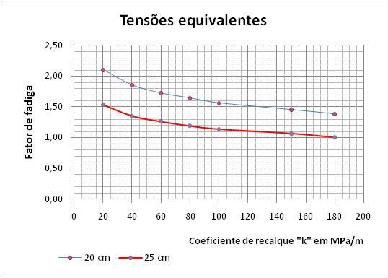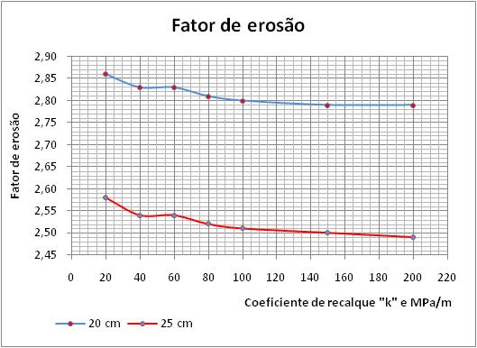

As tabelas utilizadas para a determinação desses gráficos foram os quadros 12 da página 101 e o quadro 18 da página 107 do Manual de Pavimentos Rígidos do DNIT.

O fator de fadiga é obtido do gráfico de tensões versus coeficiente de recalque, considerando que a resistência à tração do concreto em 28 dias será de 4,5 MPa. O fator de erosão é obtido diretamente do gráfico.

#### Definição do pavimento e espessuras das camadas

#### Conceito do pavimento

O pavimento escolhido pelo **IPPUC** para a canaleta exclusiva de ônibus da Linha Verde Sul foi o pavimento de concreto simples com barras de transferência de carga. Esse pavimento, no entanto, deverá repousar sobre um subleito de uma argila muito plástica muito expansiva da formação Guabirotuba, com CBR em torno de 3% e expansão de 5% ou maior. Assim, optou – se por substituir o subleito. Esta substituição consiste em escavar 60 cm e substituir por 40 cm de areia e 20 cm de moledo, cujo CBR considerado é de 10 % para tais camadas.

Figura - Perfil do pavimento sobre os argilitos da formação Guabirotuba

Placa de concreto simples – 24 cm

Concreto Compactado a Rolo de 14 cm

Reforço de subleito – Brita 4A 20 cm

Reforço de subleito – Moledo20 cm

Reforço de subleito - Areia para filtro e proteção40 cm

Subleito com CBR 3% Formação Guabirotuba

Pintura de Cura

Imprimação

#### Definição da sub-base e da Base

Foi considerado no projeto uma sub-base de Brita 4A de Espessura 20 cm e a base de 14 cm de CCR por considerações construtivas (menor volume de material e menos equipamentos).

Nessas circunstâncias, considerando a quantidade de materiais que separa o subleito da sub-base, definiu-se a o coeficiente de recalque com valor maior do que 180 MPa/m. Este valor, no entanto, é o maior possível para utilização no método da CPA (ABCP) de 1984.

Após executada, a base de CCR, de acordo com a Norma DNIT 056/2004-ES, deverá ser executada a pintura de ligação com finalidade de cura e separação, antes da colocação das barras de transferência e de ligação. A Norma DNIT 049/2009-ES determina que a pintura de ligação seja executada com emulsões asfálticas de cura média em taxas variáveis de 0,8 l/m² até 1,6 l/m².

Tal material e teores poderão ser aplicados pelo construtor, mas o projetista recomenda o uso de emulsões asfálticas catiônicas de cura rápida, dos tipos RR-1C ou RR-2C recortada em igual quantidade de água em taxas em que o ligante se situe entre 0,3 l/m² e 0,4 l/m² até que a superfície do concreto compactado a rolo (CCR) fique completamente coberta, de acordo com a Norma DNER-ES 307/9.

#### Determinação da espessura da placa de concreto

Determina-se a espessura da placa do pavimento de concreto simples pelo método das tentativas. Testa-se a espessura provável da placa e verifica-se sua consonância com a lei de Miner ou lei de consumo acumulado de fadiga. Este método determina se as percentagens de consumo de fadiga pela ação da repetição das tensões de flexão para cada carga nas placas mais a erosão da região abaixo das placas atingem 100%. A tentativa que atingir o valor mais próximo de 100% será a escolhida.

A duas tentativas que interessam ao presente caso estão apresentadas abaixo para placas de 24 e 25 cm de espessura.

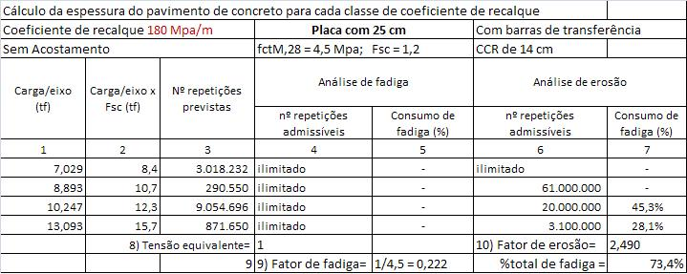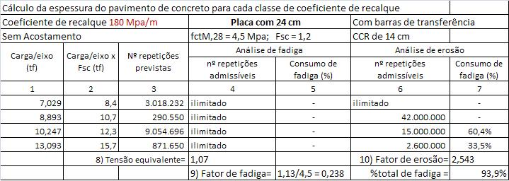Como se percebe em um primeiro olhar, a fadiga das placas, pelo menos teoricamente, jamais ocorrerão por repetições de tensões de flexão na base das placas, mas exclusivamente por erosão no material sob as placas sob ação dos fluxos forçados de água e compressão da sub-base. Na situação dada, o consumo de fadiga de 94% do total possível ocorrerá em placas de 24 cm de espessura.

Assim, fica definida uma placa de concreto de cimento simples de 24 cm de espessura para completar a estrutura do pavimento do trecho entre a estaca 640 e 1.026 da Linha Verde.

#### Barras de ligação nas juntas longitudinais

O método de cálculo da área de aço e do distanciamento das barras de ligação está apresentado no Manual de Pavimentos Rígidos do DNIT.

* Cálculo da seção de aço necessária por metro linear.

As = b x f x gc x h / (100 x S)

Onde:

As - seção de aço necessária por metro linear da junta considerada – cm²/m;

b - distância entre a junta considerada ou a junta ou borda livre mais próxima dela – m;

f - coeficiente de atrito entre a placa e o subleito ou sub-base, sendo geralmente tomado como 1,5;

gc - massa específica do concreto – 24.000 N/m²;

h - espessura da placa em m e

S - tensão admissível do aço e o concreto, considerada 1/3 da tensão de escoamento – 2,5 MPa.

Logo, As  = 0,908 cm²/m

Como se irá utilizar barras de 10 mm ou 1,0 cm com uma área de 0,785 cm²

Tem-se 0,908/0,785 = 1,15 barras por metro linear ou 1/1,15 = 0,87 ou, aproximando, se obtém uma barra a cada 0,9 m.

* Cálculo do comprimento das barras.

O comprimento da barra de ligação, necessário para assegurar a tensão de aderência aço/concreto igual a 2,5 MPa é dado pela expressão:

L = (S x d /Tb) + 7,5

Onde:

L – cumprimento da barra de ligação em cm;

S – ver item anterior;

d – diâmetro da barra de ligação em cm;

tb – tensão de aderência entre o aço e o concreto, tomada geralmente como 2,45 MPa e

7,5 – margem de segurança em cm.

A operação produz o resultado de 143 cm que arredondando dá 145 cm.

O método de cálculo convencional indica para placa de 24 cm de espessura e 3,5 m entre uma junta livre e outra de 0,90 m de distância entre uma barra de ligação e outra, com diâmetro de 10,0 mm e comprimento de 145 cm cada barra.

As ligações transversais deverão estar afastadas, no mínimo, 40 cm das barras de transferência longitudinais.

#### Barra de transferência nas juntas transversais

As barras de transferência longitudinais serão de aço CA-25 liso, engraxadas de um lado, com 32 mm de diâmetro, com 46 cm de comprimento com distanciamento de 30 cm entre si.

As estruturas de apoio das barras de transferência deverão ser do tipo apresentado na folha de detalhes do volume do projeto executivo. Nesse tipo de estrutura de apoio, as barra de aço serão CA-25 corrugadas com diâmetro de 8,0 mm. A altura do ponto central da projeção transversal da barra de transferência 32 mm deverá permanecer com a altura de 12,0 mm.

As estruturas de apoio serão fixadas na sub-base de CCR em, no mínimo, cinco pontos para cada 3,50 m, isto é, uma faixa de tráfego.

#### Execução do pavimento

A execução do pavimento seguirá, em sua maior parte, a Norma DNIT 049/2009-ES – Pavimento rígido – Execução do Pavimento Rígido com equipamento de fôrma deslizante – Especificação de Serviço. O Concreto deverá apresentar um fctmk igual a 4,5 MPa aos 28 dias.

#### Texturização superficial das placas de concreto

A texturização superficial do concreto deve ser realizada logo após o lançamento da camada com equipamento autopropulsado, manualmente com vassouras de piaçava.

A texturização é realizada normalmente no Brasil no sentido transversal ao eixo da pista. Com isso se espera que sejam evitadas as derrapagens e aquaplanagem devido ao acúmulo de água na pista.

O grande problema das texturas transversais é o ruído produzido pela passagem dos veículos, tanto para os ocupantes como para a vizinhança. Embora ainda não muito considerado como um problema ambiental no Brasil, no exterior, os sulcos transversais já perderam prioridade para a texturização longitudinal.

Considerando que os sulcos da texturização não ultrapassam os 5 mm de profundidade e a pista mergulha 2% para um único lado, a diferença de cota entre um lado e ouro da pista deverá ter 140 mm, valor 28 vezes superior ao da profundidade da textura. Portanto não fará diferença para a aquaplanagem se a textura for transversal ou longitudinal à pista.

O FHWA que sempre recomendou a utilização de texturização transversal modificou sua postura em 2005 permitindo outras texturas para o concreto que pudessem potencialmente eliminar o ruído produzido pelos pneus dos veículos.

#### Cura química do concreto das placas

A cura do concreto deverá ser a mais rigorosa possível, feita através de produtos químicos capazes de formar película plástica, que atenda a norma ASTM C 309, numa taxa definida pelo fabricante e aprovada pela Fiscalização, no mínimo igual a  0,40 l/m².

A aplicação deverá ser realizada através de equipamento autopropulsionado constituído de bomba e barra espargidora em toda a largura da faixa, devendo ser iniciada logo após o término das operações de texturização, assim que o concreto tenha perdido o brilho superficial.

Deve-se ter na obra bombas espargidoras manuais para eventuais complementações da pintura de cura durante a execução do serviço.

#### Juntas de contração/expansão

As juntas de contração/expansão das placas do pavimento deverão ser aplicadas de acordo com o desenho abaixo de acordo com o cronograma e etapas da Norma DNIT 049/2009 – ES.

Figura - Detalhe do reservatório do selante



50 mm

Serão apenas aceitáveis como selante de juntas de contração/expansão, silicone com cordão de polietileno ou juntas especiais pré-fabricadas de 6,0 mm de EPDM ou compostas de materiais similares ou mais resistentes.

Por sugestão da ABCP – Sul, acrescentou- se os seguintes detalhes executivos ao serviço de aplicação do selante nas juntas (os itens de “a” a “g” referem-se somente para a opção com silicone):

* Deve-se deixar o concreto novo curar e secar durante, pelo menos sete dias sob clima seco antes de aplicar o segundo corte nas juntas. Para cada dia de chuva que ocorra durante esse período, deve-se acrescentar um dia suplementar ao período de secagem de sete dias;
* Executar, então o segundo corte de 6,0 mm de espessura e 25 mm de profundidade nas juntas transversais e longitudinais;
* Limpeza da junta com caminhão pipa e ar comprimido com posterior revisão da limpeza e remoção de eventual corpo estranho;
* Verificar a integridade das juntas, verificando patologias que deverão ser corrigidas antes da selagem;
* Colocação do corpo de apoio de 8,0 mm de diâmetro com rolete, que garanta a profundidade mínima de 12 mm abaixo da superfície da placa de concreto;
* Aplicação do selante a base de silicone, com espessura de 6,0 mm e profundidade entre 5,0 e 7,0 mm;
* Após sete dias de aplicação do selante a pista fica liberada ao tráfego.

#### Critério da utilização do CCR

A preferência do Consórcio é pela utilização do CCR de acordo com as espessuras apresentadas nos projetos, e uma junta longitudinal ao longo de todo o pavimento. O CCR deverá apresentar um fctmk igual a 1,5 MPa aos 28 dias. O CCR será construído de acordo com a especificação correspondente do DNIT 056/2004-ES.

#### Dimensões das placas após as juntas

O atual projetista seguirá as decisões do projetista anterior desse segmento e dos projetistas dos outros segmentos da Linha Verde Sul e as placas terão 5,0 m de comprimento e 3,5 m de largura.

#### Aditivo estruturante ao concreto simples

Nos cruzamentos com outras vias com o pavimento de concreto da Linha Verde, o **IPPUC** utilizou fibras de polietileno adicionadas à massa do concreto das placas. Este procedimento tem melhorado o desempenho do concreto de uma forma extremamente barata. Esse método de reforço poderia ser utilizado em todo o resto que falta da Linha Verde Norte para melhorar a vida útil dos seus pavimentos rígidos sem aumento sensível de custo. O orçamento preliminar será elaborado com a consideração de adição de fibras sintéticas ao longo de toda a extensão da canaleta exclusiva e estações.

#### Placas sobre estruturas de concreto (travessias subterrâneas e viadutos)

O pavimento sobre as estruturas de concreto serão definidas de acordo com o Manual de Pavimento Rígido do DNIT – Publicação IPR – 714, página 133 em diante.

De acordo com o Manual, as espessuras são definidas empiricamente, com armadura suficiente para combater os esforços decorrentes da retração e principalmente do empenamento restringido.

Foi definida a utilização de tela de armação dupla do tipo T-283 (painéis de reforço) que serão interrompidas apenas nas juntas de contração e dilatação do tabuleiro. A sobre-laje deverá estar aderida ao tabuleiro que deverá ser preparado mediante o apicoamento, ou jatos d’água de alta pressão.

As armaduras deverão estar distantes de 1,0 cm das bordas inferior e superior da sobre-laje. A tela inferior da sobre-laje deverá estar solidarizada com a armação da laje pela amarração com fios de aço. Deve-se colocar espaçadores entre a tela inferior e superior da sobre-laje.

As outras juntas transversais deverão ter espaçamento máximo de 6,0 m; as juntas longitudinais seguirão as faixas de tráfego.

#### Encontro das placas e concreto com estruturas de concreto

O encontro das placas de concreto (e mesmo o concreto asfáltico) com estruturas de concreto armado provoca defeitos algumas vezes muito precoces. Em vista disso o consórcio decidiu tratar o assunto de forma radical.

Em primeiro lugar entre a placa e a estrutura serão colocadas barras de transferência, com o lado lubrificado na placa e o fixo na estrutura.

Será deixada uma junta de expansão de 12,5 mm entre a placa e a estrutura, fechada com juntas sintéticas pré-fabricadas (como as juntas normais de OAE) e abaixo dela uma placa de isopor colada na estrutura.

Para que a barra de transferência tenha possibilidade de se movimentar livremente nas placas do pavimento foram projetadas coifas de algum material rígido (PVC, por exemplo) dentro da placa recobrindo o final das barras de transferência.

Além disso, projetou-se placas de concreto de aproximação em todos os encontros.

Os detalhes do encontro estão esboçados na figura da página seguinte.

### Calibração do equipamento de lançamento de concreto (forma deslizante)

Antes de iniciar o serviço de concretagem do pavimento da canaleta exclusiva de ônibus é aconselhável fazer um serviço preliminar com o equipamento de, no mínimo 200 m de extensão.



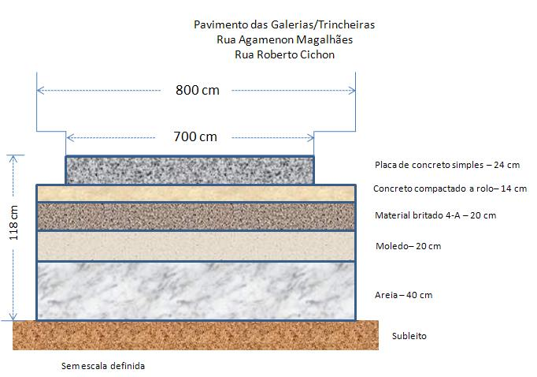

## Resumo das Soluções de Pavimentação

As soluções de projeto previstas para o Lote 1 – Jardim Botânico, são as seguintes:

* **Solução 01** - Restauração de Pavimento- Vias Marginais- Fresagem 5,0 cm sem recomposição, reperfilamento com CBUQ faixa “A”. Acima, capa de 8,0 cm de CBUQ faixa “C”
* **Solução 02** - Restauração de Pavimento - Vias Marginais- Fresagem 10,0 cm, reperfilamento e recomposição de 5,0 cm com CBUQ faixa “C”. Acima, capa de 8,0 cm de CBUQ faixa “C”;
* **Solução 03** - Restauração de Pavimento - Vias Marginais - Fresagem 6 cm,reperfilamento com CBUQ faixa “C” . Acima, capa de 8,0 cm de CBUQ faixa “C” (Sobre OAE existente);
* **Solução 04** - Revestimento com CBUQ faixa “A” de 5 cm de espessura, e capa de 8 cm Faixa “C” (Sobre OAE Nova);
* **Solução 05** - Reconstrução do pavimento. Remoção de 40 cm de pavimento existente e recomposição com 30 cm de brita graduada e revestimento com 5,0 cm de CBUQ faixa “A” e 8,0 cm de espessura de CBUQ faixa “C”;
* **Solução 06** - Pavimento Flexível Novo – Vias Locais e Demais Vias que compõem o Lote 1
* **Solução 07** - Pavimento Flexível novo – Vias Marginais (já citado anteriormente) e Binário Agamenon Magalhães / Roberto Cichon.
* **Solução 08** - Placas de concreto simples – Canaleta Exclusiva
* **Solução 09** - Placas de concreto armado, sobre OAE – Canaleta Exclusiva

Estas soluções estão indicadas nas pranchas do projeto bem como as extensões onde estas serão aplicadas.

# Especificações

Os serviços e materiais deverão seguir as recomendações contidas neste memorial, as especificações do caderno de encargos da Prefeitura Municipal de Curitiba, e as especificações complementares adiante apresentadas, exceto quanto ao transporte de materiais. A sinalização horizontal, vertical, e pontos de parada de transporte coletivo, além do caderno de encargos da prefeitura deverão seguir o caderno de encargos da URBS – Urbanização de Curitiba.

Os bota-foras dos materiais escavados poderão ser localizados em áreas de livre escolha do empreiteiro, desde que disponham da respectiva licença ambiental, quando necessária. Devido a esse fato e a variação das distâncias de transporte, não será medido em separado nenhum transporte dematerial, seja decorrentes de escavações no canteiro de obras ou os necessários para a importação de insumo para a execução das obras. O custo de transporte, descarga e espalhamento deverá estar incluído no preço unitário proposto para os diversos serviços.

Na seqüência são apresentadas as especificações utilizadas neste projeto.

## Terraplenagem

* Terraplenagem – PMC-DEF 001/99;
* Fiscalização de Obras – PMC-ES 001/99;
* Normas para Execução de Obras em Vias Públicas – PMC-ES 003/99;
* Serviços Preliminares – PMC-ES 005/99;
* Cortes – PMC-ES 007/99;
* Empréstimos – PMC-ES 009/99 (Obs.: não se aplica ao aterro com moledo compactado – Ver EC-T-01);
* Aterros – PMC-ES 011/99;
* Compactação de Aterro – PMC-ES 015/99.
* Aterros com Moledo – EC-T-01;

## Pavimentação

* Reforço do Subleito – PMC-ES 019/99;
* Sub-base – PMC-ES 021/99;
* Base – PMC-ES 023/99 (brita graduada/ concreto compactado a rolo) com as especificações complementares adiante apresentadas EC-P-01 e EC-P-02, respectivamente).
* Imprimação – PMC-ES 027/99 (Com CM-30 e taxa de aplicação de 1,2/m2);
* Pintura de Ligação – PMC-ES 029/99 (Com RR-2C e taxa de aplicação é de 0,5l/m2 de emulsão, devendo ser diluída na sua aplicação);
* Revestimento – PMC-ES 031/99 (A primeira camada enquadrada na Faixa A e a última na Faixa C);
* Concreto compactado com rolo (sub-base) – PMC-ES 035/99 (EC-P-02)
* Concreto compactado com rolo (base) – PMC-ES 043/99 (EC-P-02)
* Placa de concreto cimento Portland - PMC-ES 039/99

## Drenagem

* PMC-ES 049/99 – Galerias Tubulares;
* PMC-ES 051/99 – Caixas de Captação;
* PMC-ES 053/99 – Poços de Visita;
* PMC-ES 055/99 – Caixas de Ligação;
* PMC-ES 057/99 – Abas para Tubos de Concreto;
* PMC-ES 061/99 – Galerias Celulares;
* PMC-ES 063/99 – Drenos Subterrâneos;
* PMC-ES 065/99 – Drenos Sub-superficiais;
* DNER-ES 283/97 – Dissipador de Energia;
* DNER-ES 287/97 – Caixas Coletoras;
* DNER-ES 288/97 – Sarjetas e Valetas de Drenagem;
* DNER-ES 296/97 – Demolição de Dispositivos de Concreto.

## Paisagismo

* PMC-ES 075/99 – Regularização de Passeios;
* PMC-ES 077/99 – Compactação de Passeios;
* Base – PMC-ES 079/99;
* PMC-ES 083/99 – Revestimento (com blocos de concreto);
* PMC-ES 087/99 – Grama e Proteção Vegetal;
* PMC-ES 089/99 – Plantio de Árvores.

## Sinalização Horizontal e Vertical

* PMC-ES 093/99 – Execução de Sinalização Horizontal com Material Termoplástico pelo Processo de Extrusão;
* PMC-ES 093A/99 – Execução de Sinalização Horizontal com Material Termoplástico pelo Processo de Aspersão (Hot-Spray);
* PMC-ES 093B/99 – Termoplástico para Sinalização Horizontal pelo Processo de Aspersão (Hot-Spray);
* PMC-ES 093C/99 – Termoplástico para Sinalização Horizontal pelo Processo de Extrusão (Extrudado);
* PMC-ES 093E/99 – Tinta a base de Resina Acrílica para Sinalização Horizontal;
* PMC-ES 095/99 – Especificação Técnica para Suportes de Placas de Sinalização Viária;
* PMC-ES 095A/99 – Especificação Técnica para Placas de Alumínio;
* PMC-ES 095B/99 – Especificação Técnica para Placas de Aço;
* IMPLANTAÇÃO DE DEFENSA METÁLICA (Caderno de Encargos URBS);
* TACHAS REFLETIVAS VIÁRIAS (Caderno de Encargos URBS);

## Obras Complementares

* PMC-ES 101/99 – Serviços Preliminares
* PMC-ES 103/99 – Concretos e Argamassas;
* PMC-ES 105/99 – Armaduras para Concreto Armado;
* PMC-ES 109/99 – Formas;
* PMC-ES 111/99 – Fundações;

# Especificações Complementares

## Aterro com Moledo Compactado

### Generalidades

A execução dos aterros com moledo compactado, deverá atender integralmente a especificação PMC-ES 011/99 – TERRAPLENAGEM - ATERROS e a especificação PMC-ES-015/99 - TERRAPLENAGEM – COMPACTAÇÃO DE ATERROS, à exceção dos critérios de Medição e Pagamento, que sofrerão as alteração a seguir indicadas:

### Critério de Medição

O item 6, alínea “d”, da especificação PMC-ES 011/99:

Nas situações que o aterro for executado com material de jazida de moledo, não cabe medição de escavação, transporte e compactação em separado.

### Pagamento

No item 7, da especificação PMC-ES 011/99:

O pagamento será feito após a medição, com base nos preços unitários contratuais.

O valor unitário do aterro com material de jazida, contempla a completa execução do serviço, incluindo as operações de escavação, carga, transporte, descarga, espalhamento, umedecimento ou aeração, compactação e quaisquer outros encargos e taxas que venham a incidir sobre os serviços.

## Base de Brita Graduada

### Generalidades

A execução deste tipo de base deverá atender a especificação PMC-ES 023/99, com as seguintes alterações ou modificações.

### Materiais

No item 5 – acrescentar.

A camada de brita graduada será constituída integralmente por produtos de britagem da pedreira indicada em projeto, abordando os seguintes requisitos.

1. Composição granulométrica enquadrada na faixa “B”;
2. ISC superior a 80% e expansão máxima de 0,5%, determinados segundo o Método DNER-ME 49-94, com a energia superior a do método C – Modificação do Método DNER-ME 129-83 (Proctor Modificado).

### Inspeção

No item 7.1.3 – acrescentar.

O grau de compactação deverá ser no mínimo 100% em relação à massa específica aparente seca máxima obtida no ensaio no ensaio DNER-ME 129-94, com a energia variável superior a do método C – Modificado, e o teor de umidade deverá ser a umidade ótima do ensaio ± 2.

A densidade de referência, para o controle de compactação deverá ser obtida em segmentos experimentais, denominadas “Pistas de Controle”. Essas pistas de controle, com área mínima, de 400,00m2, devem ser executadas com a mesma espessura e com material idênticoao de projeto. A compactação deverá ser aplicada uniformemente em toda a superfície. O controle de incremento de densidade deve ser verificado, pelo “método do frasco de areia”, empregando-se funil com 10,0cm de diâmetro, sendo realizado após cada série de três passadas do compactador, aproximadamente num mesmo ponto. Deverão ser executados, no mínimo 03 furos por camada a cada verificação. Deve-se elaborar uma relação entre o numero de coberturas de rolo compactador versus densidade aparente seca. A experiência deve prosseguir até que nenhum aumento de densidade possa ser obtido por esforço adicional, sem afetar o material compactado.

Em laboratório deverá ser determinada a curva “Máxima Densidade Aparente Seca versus Energia de Compactação”, variando-se o número de golpes por camada a partir da energia de ensaio DNER-ME 48/64 - Modificado, utilizando-se amostra não trabalhada. Deverão ser executados tantos ensaios quantos necessários, escolhendo-se como Densidade Máxima aquela em que, para acréscimos de energia não há mais ganho sensível de densidade (a curva torna-se praticamente assintótica), sem afetar o material.

A densidade obtida na pista experimental, não deverá ser inferior a 98% da obtida em laboratório. O valor obtido ficando abaixo, deverá ser repetida a execução da Pista Experimental. O valor da densidade obtido na pista experimental considerada satisfatória, será o valor de referência na determinação do grau de compactação.

Após ser atingida a estabilização do valor da densidade, deverá ser procedida a determinação das deflexões recuperáveis com a viga Benkelmann ou FWD, a cada 20 m, na posição correspondente a trilha de roda externa, em ambos os lados da pista. O valor da deflexão característica determinada, definida como a soma da média aritmética com o desvio padrão da amostra (Dc = + S), será o valor máximo admitido para aceitação de outros segmentos.

### Controle de Execução

Deverá ser determinada a deflexão característica do segmento, com medidas espaçadas de 20m, na posição da trilha de roda e comparadas com o valor obtido nos segmentos experimentais (Pistas de Controle).

### Aceitação e Rejeição

No item 7.4 acrescentar:

* 1. Se a deflexão característica determinada for inferior a deflexão característica obtida nos segmentos experimentais, aceita-se o serviço.
  2. Se a deflexão característica determinada for superior a obtida nos segmentos experimentais, rejeita-se o serviço.

Os trechos rejeitados deverão ser corrigidos, ou refeitos, ou ainda, admite-se uma reavaliação estrutural, sendo aumentada a espessura da camadassubseqüentes,de acordo com o determinado na reavaliação, sem nenhum ônus adicional para o Contratante.

### Medição

A base dos pavimentos com brita graduada será medida por metro cúbico de material compactado na pista e segundo as seções transversais do projeto.

### Pagamento

O pagamento será feito com base no preço unitário apresentado para esse serviço e deverá incluir todas as operações de limpeza e expurgo da pedreira, escavação e transporte, espalhamento, mistura e pulverização, umedecimento ou secagem, compactação, acabamento e demais eventuais necessários à completa execução do serviço. Inclui ainda os custos de recuperação ambiental da área da pedreira.

## Concreto Compactado com Rolo

### Generalidades

Esta norma estabelece a sistemática a ser empregada na execução e no controle da qualidade do serviço em epígrafe.

### Objetivo

Fixar as condições gerais e o método construtivo para a execução da camada de base e sub – base de concreto de cimento “Portland”, compactada com rolo.

### Referências

Para o entendimento desta Norma deverão ser consultados os documentos seguintes:

DNER-EM 034/97 – Água para concreto

DNER-EM 036/95 – Recebimento e aceitação de cimento Portland comum e Portland de alto forno

DNER-EM 037/97 – Agregado graúdo para concreto de cimento

DNER-ME 083/94 - Agregados - análise granulométrica

DNER-ME 092/94 - Solo - determinação da massa específica aparente do solo **“in situ”**, com o emprego de frasco de areia

DNER-ME 196/94 - Agregados - determinação do teor de umidade total, por secagem, em agregado graúdo

DNER-ISA 07- Instruções de Serviços Ambientais

ABNT NBR-739 - Ensaio de compressão de corpos de prova cilíndricos de concreto - método de ensaio

ABNT NBR-7182 - Solo - ensaio de compactação - método de ensaio

Definição

Para os efeitos desta Norma, é adotada a definição seguinte:

**Base de CCR** - concreto simples para emprego em base de pavimento de concreto, com baixo consumo de cimento e consistência bastante seca, permitindo a compactação com rolos compressores ou equipamento similar.

### Condições Gerais

### Concreto

O concreto de cimento Portland compactado por meio de rolos compressores (concreto rolado) deverá ser dosado por método racional, de modo a obter-se com os materiais disponíveis, uma mistura fresca, de trabalhabilidade adequada, para ser compactada com rolo vibratório, e resulte em produto endurecido com grau de compactação e resistência à compressão exigido por esta Norma.

### Recebimento do Material

O recebimento e o armazenamento do cimento Portland e agregados na obra deverá ser como o recomendado nas DNER-EM 036 e DNER-EM 037.

### Condições Específicas

### Material

### Cimento Portland

O cimento Portland poderá ser de qualquer tipo, desde que satisfaça as exigências específicas da DNER-EM 036 para o cimento empregado.

### Agregados

Os agregados miúdo e graúdo deverão atender respectivamente às exigências da DNER-EM 037.

### Água

A água destinada ao amassamento do concreto deverá atender às exigências da DNER-EM 034.

### Materiais para a Cura

A cura de superfície deverá ser realizada com pintura betuminosa, utilizando-se emulsões asfálticas catiônicas de ruptura média.

### Concreto

O concreto rolado deverá ser dosado em laboratório, com os materiais disponíveis na obra, determinando-se a umidade ótima que permita obter a densidade máxima para a energia compatível com os equipamentos de compactação a utilizar na execução da sub-base e resistência à compressão exigida nesta Norma.

Este concreto deverá apresentar as seguintes características:

1. resistência característica à compressão (fck) aos 7 dias, determinada em corpos de prova moldados de maneira indicada no item **11.2.4** e rompidos segundo a ABNT NBR-5739: (fck = 5,0 MPa)
2. consumo de cimento: 80 kg/m³ a 120 kg/m³
3. a dimensão máxima característica do agregado no concreto não deverá exceder 1/3 da espessura da sub-base ou 32 mm, obedecido ao menor valor;
4. o grau de compactação, considerando a energia normal ou intermediária definida na dosagem será determinado conforme a ABNT NBR-7182: GC ≥ 100%.

### Equipamento

* Além do equipamento necessário à exploração de pedreiras e britagem são indicados os seguintes:
* central de mistura para dosagem, umidificação e homogeneização do material;
* equipamento mecânico para espalhamento do concreto;
* rolos compressores autopropelidos dos tipos liso (vibratórios e estático) e pneumático;
* placa vibratória;
* caminhão-basculante;
* pequenas ferramentas complementares como pás, enxadas, réguas, etc;
* martelete pneumático, para execução de eventuais juntas de construção.

### Execução

### Largura

A largura da camada deverá exceder 50 cm, no mínimo, a largura total do pavimento de concreto, devendo a sua superfície ser lisa e desempenada.

### Mistura

O concreto poderá ser produzido em betoneiras estacionárias ou em centrais, os materiais medidos tanto em peso como em volume, exceto, o cimento que sempre deverá ser medido em peso.

A capacidade e o tipo do aquecimento de produção de concreto serão determinados em função do volume de concreto da obra e das disponibilidades de máquinas e mão de obra.

Os agregados empregados no concreto, normalmente possuem três graduações de dimensões máximas distintas, e deverão ser estocados convenientemente, de modo que, cada uma ocupe um silo da usina, não sendo permitida mistura prévia dos materiais. Quando que estabelecida a dosagem, cada uma das frações deverá apresentar homogeneidade granulométrica.

As frações serão combinadas enquadrando a mistura final na faixa granulométrica determinada, quando da dosagem do concreto. Os silos deverão conter dispositivos que os abriguem da chuva.

A umidade dos agregados, principalmente, miúdo, deverá ser medida à cada 2 horas.

### Transporte

O transporte do concreto deverá ser feito por meio de equipamentos que não provoquem a sua segregação. Os materiais misturados deverão ser protegidos por lonas, para evitar perda de umidade durante transporte ao local de espalhamento.

### Espalhamento

Deverá ser executado mecanicamente, empregando-se, distribuidores comuns de agregados ou, de preferência, vibro-acabadora de asfalto que permita obter melhor nivelamento e acabamento superficial da camada. A espessura da camada solta deverá ser tal que, após a sua compactação, seja atingida a espessura definida no projeto.

Imediatamente antes do espalhamento, a superfície do subleito deverá ser umedecida sem excesso de água, para que não se formem poças d’água.

A largura de cada pano de concretagem não deverá permitir que eventuais juntas longitudinais de construção fiquem situadas abaixo de futuras trilhas de tráfego.

O mesmo procedimento deve ser adotado nas juntas transversais, também ocasionais, não devendo coincidir com bueiros, drenos ou outras interferências que venham a enfraquecer a seção.

A superfície acabada deverá ser plana e uniforme, sendo toleradas irregularidades graduais de até 1cm em faixas de 3 m de largura.

### Compactação

A compactação deverá ser feita preferencialmente por meio de rolos lisos, vibratórios ou não, podendo também ser utilizadas placas vibratórias.

O tempo decorrido entre a adição de água à mistura e o término da compactação deverá ser, no máximo, de 2 horas.

A compactação será iniciada nas bordas do pavimento, devendo as passagens seguintes do rolo recobrirem, pelo menos, 25% da largura da faixa anteriormente compactada.

A espessura da camada compactada nunca deverá ser inferior a três vezes a dimensão máxima do agregado no concreto, podendo ser admitida a espessura de até 20cm, desde que, os ensaios de densidade demonstrem a homogeneidade de toda a profundidade da camada.

O desvio máximo da umidade em relação à umidade ótima deverá ser de 1 ponto percentual e o grau de compactação ser igual ou maior que 100%, em relação à massa específica aparente seca máxima obtida em laboratório, sendo a energia do ensaio definida durante a dosagem do concreto rolado, segundo a norma ABNT NBR-7182.

### Cura

A superfície do concreto rolado deverá ser protegida contra evaporação de água por meio de uma pintura betuminosa. A película protetora será aplicada em quantidade suficiente para construir uma membrana contínua (0,8 a 1,5 l/m²). Este procedimento deverá ser executado imediatamente após o término da compactação. Deverá ser interditado o tráfego ou a presença de qualquer equipamento, até que a camada tenha resistência compatível com sua solicitação de carga.

### Juntas de Construção

Ao fim de cada jornada de trabalho será executada uma junta transversal de construção, em local já compactado, com face vertical.

Juntas longitudinais, caso necessárias, serão construídas entalhando-se ou cortando-se verticalmente a borda da camada. A face da junta deverá ser umedecida antes da colocação da camada adjacente.

### Manejo Ambiental

Os cuidados a serem observados visando a preservação do meio ambiente, no decorrer das operações destinadas à execução do pavimento de concreto são:

### Na exploração das Ocorrências de Materiais

No caso de material pétreo (agregado graúdo) os seguintes cuidados deverão ser observados na exploração das ocorrências de materiais:

O material somente será aceito após a Executante apresentar licença ambiental de operação da pedreira, para arquivamento da cópia junto ao Livro de Ocorrências da obra.

Evitar a localização da pedreira e instalações de britagem em área de preservação.

Planejar adequadamente a exploração da pedreira, de modo a minimizar os danos inevitáveis durante a exploração e possibilitar a recuperação ambiental, após a retirada de todos os materiais e equipamentos.

Não provocar queimadas como forma de desmatamento.

As estradas de acesso deverão seguir as recomendações da DNER-ES 279/97.

Deverão ser construídas junto as instalações de britagem bacias de sedimentação para retenção do pó de pedra, eventualmente produzido em excesso ou por lavagem de brita, evitando carreamento para cursos d’água.

Caso a brita seja fornecida por terceiros, exigir documentação atestando a regularidade das instalações, assim como, sua operação junto ao órgão ambiental competente.

### Execução

Os cuidados para a preservação ambiental referem-se à disciplina do tráfego e estacionamento dos equipamentos.

Deve ser proibido o tráfego desordenado dos equipamentos fora do corpo estradal, para evitar danos desnecessários, à vegetação e interferências na drenagem natural.

As áreas destinadas ao estacionamento e aos serviços de manutenção dos equipamentos devem ser localizadas, de forma que resíduos de lubrificantes e/ou combustíveis não sejam levados até cursos d’água.

### Inspeção

### Controle do Material

No controle de recebimento dos materiais deverão ser adotados os procedimentos recomendados no item 6.1.1 desta Norma.

### Controle da Execução

Realizar no controle do concreto cimento os ensaios seguintes:

### Teor de Umidade do Concreto Fresco

Deverá ser determinado cada vez que moldados corpos de prova para ensaio de resistência à compressão, segundo a DNER-ME 196.

### Granulometria da Mistura de Agregados

Deverá ser determinada a cada 2500m² de sub-base, no mínimo, uma determinação por dia, de acordo com a DNER-ME 083.

### Compactação

Quando a curva granulométrica da mistura de agregados estiver fora da faixa de trabalho estabelecida na dosagem, realizar ensaio segundo a ABNT NBR-7182, adotando-se a energia de compactação definida na dosagem.

### Resistência a Compressão

A cada trecho de 2500m² de base deverão ser moldados aleatoriamente e de amassadas diferentes, no mínimo, 6 exemplares de corpos de prova. Cada exemplar é constituído por 2 corpos de prova cilíndricos, de uma mesma amassada.

Os corpos de prova terão 15cm de diâmetro e de 30cm de altura, moldados em 5 camadas de alturas aproximadamente iguais, compactadas com soquetes de 4,5kg, com altura de queda de 45cm, recebendo cada camada, o número de golpes da energia definida na dosagem, e o molde será completado com concreto até o seu topo.

Logo após a moldagem, os corpos de prova deverão ser cobertos com um pano molhado por um período mínimo de 24h, a seguir desmoldados e levados para a cura em câmara úmida ou imersão até a idade do ensaio à compressão, de acordo com a ABNT NBR-5739.

### Grau de Compactação

Determinação do grau de compactação, no mínimo, 20 pontos da base, igualmente espaçadas ao longo do eixo, utilizando os valores obtidos para a massa específica aparente seca nestes pontos, segundo DNER-ME 092, e o valor obtido no laboratório.

### Verificação Final da Qualidade

Após a execução de cada trecho de 2500m² de base proceder à relocação e o nivelamento do eixo e dos bordos, de 20m em 20m ao longo do eixo, para verificar o atendimento ao projeto da largura e espessura.

### Aceitação e Rejeição

### Resistência do Concreto

Determinação da Resistência Característica.

A resistência característica estimada do concreto a compressão axial de cada trecho inspecionado, será dada por:

fck,est = fc7 - k s

Sendo:

f ck,est = valor estimado da resistência característica do concreto a compressão axial.

fc7 = resistência média do concreto à compressão axial, na idade de 7 dias.

s= desvio padrão dos resultados.

k =coeficiente de distribuição de **Student**

n =quantidade de exemplares do lote.

|  |  |  |  |  |  |  |  |  |  |  |  |  |  |
| --- | --- | --- | --- | --- | --- | --- | --- | --- | --- | --- | --- | --- | --- |
| **TABELA1** | | | | | | | | **AMOSTRAGEM VARIÁVEL** | | | | | |
| n | 6 | 7 | 8 | 9 | 10 | 12 | 15 | 18 | 20 | 25 | 30 | 32 | >32 |
| k | 0,92 | 0,906 | 0,896 | 0,889 | 0,883 | 0,876 | 0,868 | 0,863 | 0,861 | 0,857 | 0,854 | 0,842 | 0,842 |

### Aceitação Automática

O lote será automaticamente aceito se:

fck,est≥ 5,0 MPa

### Verificações Suplementares

Quando não houver aceitação automática deverão ser extraídos do trecho, no mínimo 6 corpos de prova de 15cm de diâmetro, seguindo a ABNT NBR-7680, ensaiados a compressão conforme a ABNT NBR-5739, determinando-se a resistência característica estimada conforme o item 11.4.1 desta Norma.

Caso contrário, de comum acordo entre as partes interessadas, pode ser tomada uma das seguintes decisões:

1. parte condenada será demolida e reconstruída;
2. a camada será reforçada.

### Grau de Compactação

O valor característico estimado do grau de compactação da base no trecho inspecionado será dado por:

GC est =  -K s

Sendo:

GC est =valor estimado do grau de compactação característico

 =grau de compactação médio

s =desvio padrão dos resultados

n =número de determinações no trecho inspecionado

k =determinado em função do número de determinações no trecho inspecionado, conforme a tabela a seguir:

|  |  |  |  |  |  |  |  |  |  |  |  |  |  |  |
| --- | --- | --- | --- | --- | --- | --- | --- | --- | --- | --- | --- | --- | --- | --- |
| **TABELA 2** | | | | | | | | | **AMOSTRAGEM VARIÁVEL** | | | | | |
| n | 5 | 6 | 7 | 8 | 9 | 10 | 12 | 13 | 14 | 15 | 16 | 17 | 19 | 21 |
| k | 1,55 | 1,41 | 1,36 | 1,31 | 1,25 | 1,21 | 1,16 | 1,13 | 1,11 | 1,10 | 1,08 | 10,6 | 1,04 | 1,01 |
|  | 0,45 | 0,35 | 0,30 | 0,25 | 0,19 | 0,15 | 0,10 | 0,08 | 0,06 | 0,05 | 0,04 | 0,03 | 0,02 | 0,01 |
| N= n.º de amostras k= Coeficiente Multiplicador = Risco do Executante | | | | | | | | | | | | | | |

Será controlado o valor característico estimado do grau de compactação, adotando-se o procedimento seguinte:

GC est ≥ 100%⇒ aceita-se o serviço

GC est < 100%⇒ rejeita-se o serviço

Os serviços rejeitados deverão ser corrigidos, complementados ou refeitos.

Os resultados de controle serão registrados nos relatórios periódicos de acompanhamento.

### Critérios de Medição

Os serviços aceitos serão medidos de acordo com os critérios seguintes:

A camada de CCR será medida em metros cúbicos de concreto, conforme a seção transversal do projeto. Não serão motivo de medição a mão-de-obra, materiais, equipamentos, transportes, lançamento da mistura, acabamento, cura e encargos.

No cálculo dos valores dos volumes serão consideradas as larguras e espessuras médias obtidas no controle geométrico.

Não serão considerados quantitativos de serviço superiores aos indicados no projeto.

## Juntas de Pré-fissuração Serradas e Revestidas com Gotêxtil

As juntas de pré-fissuração serradas, preenchidas com emulsão asfáltica e revestidas com gotêxtil não tecido ou similar,serão executadas na camada de base de brita graduada tratada com cimento (BGTC), para induzir o surgimento de trincas de retração nestes locais, devidamente protegidos.

### Condições Gerais

As juntas serão serradas tão logo a camada de BGTC apresente consistência que permita a operação da serra de disco, sem marcar a superfície e, o corte, sem o arrancamento dos materiais.

### Condições Específicas

### Material

As juntas serão abertas com serra de disco diamantado, com espessura mínima de 4,0 mm e apresentar profundidade de 6,0cm.

O preenchimento do sulco será feito com emulsão asfáltica RR-1C, sem diluição, e o reforço da junta será executado com geotêxtil não tecido, com gramatura de 300g/m2, resistência a tração mínima de 20KN/m e resistência ao rasgo trapezoidal (ASTM D 4533) 500N.

### Equipamento

Será usada a máquina de serrar juntas, com disco diamantado, com espessura mínima de 4mm e diâmetro que permita o corte com profundidade de 6,0cm. O motor poderá ser elétrico ou de combustão.

Para assentamento do gotêxtil deverá ser empregado um rolo de pneus.

### Execução

Após a compactação da base, e tão logo se atinja resistência para permitir a sua execução, deverão ser serradas juntas transversais e longitudinais com espaçamento da ordem de 4,0 m entre elas, com disco com espessuramínima de 4mm e profundidade de 6cm, as quais deverão ser preenchidas com emulsão asfáltica. Quando a camada apresentar largura superior a 6,0m, deverá ser executada também uma junta longitudinal Em seguida será aplicada uma pintura com emulsão asfáltica RR-1C com largura de 0,30 m e aplicada uma tira de gotêxtil não tecido ou similar, com largura de 0,30m, em todo o comprimento da junta serrada, e assentada com a passagem do rolo pneumático. A seguir será feita nova aplicação de emulsão asfáltica com largura de 0,40 m. As juntas deverão ser retilíneas em toda a sua extensão, perpendiculares ou paralelas ao eixo da via, salvo situações particulares indicadas no projeto.

Quando da aplicação do revestimento betuminoso, procede-se uma “salga” com concreto betuminoso sobre o geotextil, para prevenir dobras quando da passagem da acabadora.

É proibida a liberação da pista ao tráfego após a aplicação do geotextil, antes da execução da camada de revestimento betuminoso.

### Manejo Ambiental

Os cuidados a serem observados visando a preservação do meio ambiente são quanto ao estoque do geotextil que deverá ser mantida em local protegido, livre da incidência de chuvas, que podem lavar o revestimento betuminoso.

### Inspeção

O controle da profundidade do sulco aberto pelo disco diamantado é feito com régua manual, feito aleatoriamente, em cada junta.

Se for constatada profundidade menor que 5,0cm, deve ser exigido nova serragem.

A geotextil deve ser assentada sem dobras e ficar aderida à superfície. O controle é visual.

### Critérios de Medição

A medição das juntas de pré-fissuração serradas e tratadas com geotextil será feita em metro linear, de extensão efetivamente executada, conforme seção transversal do projeto.

### Pagamento

O pagamento das juntas transversais será feito pelo preço unitário contratual, incluindo-se o fornecimento, o transporte, a aplicação de materiais, toda a mão de obra e encargos incidentes, o custo com o uso de equipamentos e ferramentas, as despesas fiscais e eventuais necessárias à execução e controle de qualidade do serviço.

## Estação - Tubo

### Objetivo

Estas especificações foram compiladas nesta Norma, com o objetivo de definir as características técnicas do sistema mecatrônico das estações tubo para o ônibus biarticulado a fim de serem utilizadas por fornecedores internos ou externos nas cotações, compras e aquisição do sistema mecatrônico. O fornecedor é responsável pela indicação do projeto mecânico e elétrico, layout, cablagem e outros itens de montagem.

Desvios desta Norma Técnica somente serão aceitas após uma consulta a URBS e com aprovação por escrito. Qualquer desvio desta Norma Técnica que não tenha sido objeto de acordo anterior com aprovação por escrito, terá de ser corrigido pelo fornecedor livre de qualquer custo.

Esta Norma Técnica deve ser considerada como um complemento das normas técnicas da ABNT.

### Descrição Geral

O projeto mecatrônico consiste em especificar o sistema mecânico de acionamento da porta de embarque, com seus respectivos desenhos esquemáticos e formas de acionamento, bem como definir e especificar o sistema eletroeletrônico de acionamento.

### Porta automática:

A porta será formada por dois painéis de correr para cada vão de porta, e serão sustentadas na parte superior e guiadas na parte inferior conforme projeto mecânico em anexo.

### Mecanismo de movimento da porta:

A porta será acionada por mecanismo eletro-mecânico, que proporcionará um movimento de abertura e fechamento com velocidade adequada (máximo de 4 segundos) para a rapidez do sistema e segurança do usuário.

O comando da porta dar-se-á pela aproximação da rampa basculante integrada à porta dos ônibus sobre a plataforma de embarque da Estação-tubo.

O sistema deverá ser dotado de um alarme sonoro que adverte sobre a movimentação da porta, precedendo-a em cerca de 1,5 segundo. Este alarme é constituído por um gerador de áudio que simula o badalar de três sinos. As freqüências centrais de oscilação são 660Hz, 550Hz e 440Hz, respectivamente com a supressão dos harmônicos. O sinal de saída é senoidal com potência de 0,25 W.

### Normas Técnicas

*Tensões e Características Elétricas*

A máquina deve usar somente um ponto de suprimento de energia.

|  |  |
| --- | --- |
| Tensão de alimentação | 127 + ou -10% |
| Freqüência | 60H |
| Sistema | 1 fases + neutro + terra |
| Equipamentos e contatores | 127Vac |

### Filosofia De Projeto

Motores devem possuir uma proteção de aterramento através de um condutor em separado no seu cabo de alimentação.

As partes do equipamento de controle que pertencerem às funções de proteção devem desligar o equipamento ou projetadas para impedir um funcionamento perigoso do mesmo se uma falha ocorrer. Estas funções de proteção devem conduzir o equipamento a uma condição de segurança em caso de falha.

Qualquer aparato deve ser conectado através de conector apropriado ao painel do circuito eletro-eletrônico.

O equipamento eletro-eletrônico de controle da máquina deve ser montado em um painel exclusivamente destinado para este fim.

Deve ser garantido que a máquina ou equipamento a ser instalado não gere ruído à rede elétrica.

Todas as saídas devem possuir dispositivos de proteção ou fusíveis.

Todas as entradas e saídas devem ser identificadas.

### Instruções E Princípios Para Desenhos

Símbolos de desenho devem seguir as normas da ABNT

Em todos os diagramas os aparatos elétricos devem ser mostrados em suas posições de não operação.

Chaves de proximidade e sensores fotoelétricos deverão ser acompanhados de especificações e descrição de sua função.

Todo relê ou contactor deve ter sua função e localização claramente identificada.

Cada contato de relê ou contactor deve ser indicado no diagrama a qual contactor diz respeito.

Cada relê ou contactor deve trazer inscrita sua identificação conforme o esquema.

Qualquer símbolo deve constar com seu respectivo número de contato.

Devem ser fornecidos:

* Diagramas de força.
* Diagramas funcionais.
* Diagramas de fiação - interligação entre bornes internos e externos ao painel.
* Diagrama de instalação - indicando a planta da máquina ou equipamento, com os painéis elétricos e todos os componentes periféricos, devidamente identificados.

### Fiação e Fusíveis

Fusíveis devem ser dimensionados de acordo com as normas ABNT.

Toda a fiação deve ser especificada segundo os padrões abaixo:

|  |  |  |
| --- | --- | --- |
| Menor fiação permitida: | INTERNA | EXTERNA |
| Motores elétricos | 1,5 mm | 1,5 mm |
| Comando (127V) | 0,5 mm | 0,5 mm |
| Comando (12V) | 0,5 mm | 0,5 mm |
| Circuitos lógicos | 0,25 mm | 0,3 mm |

Todos os fios, cabos, conectores, réguas de borne e outros componentes devem receber identificação permanente, conforme esquema elétrico. A identificação deve ser do tipo plaqueta metálica com letras cravadas em baixo relevo ou anilhas (no caso de cabos e fios).

Todos os pontos de ligação devem ser anilhados. Todos os pontos que forem comuns devem receber a mesma identificação.

### Botões De Comando e Lâmpadas Indicadoras

Cada botão de comando chave ou lâmpada indicadora deve possuir um texto explicativo em português.

Os botões de comando devem ser distribuídos em grupos a fim de corresponder à seqüência de operação. Soluções alternativas podem ser aceitas com a concordância do cliente.

As indicações luminosas (lâmpadas indicadoras podem ser compostas por diodos emissores de luz (LED) padrão Telemecanique).

### Sinaleiros (Convenção Para Cores)

* Vermelho: Perigo ou alarme que requer atenção imediata, colocando em risco o operador e/ou a máquina.
* Amarelo: Cuidado, mudança ou impedimento de condições que por tempo limitado não significam riscos para o operador e/ou a máquina.
* Verde: Segurança, situação normal.

### Botões De Comando

* Vermelho: Ação em caso de emergência, parada e desliga.
* Verde: Partida, liga, partida parcial ou geral, etc.
* Preto: Sem função definida podendo ser usado em qualquer função, exceto para função parada, desliga e emergência.

### Listas De Liberação Para Componentes

### Elementos de Força

**a) contatores de potência**

- Metaltex; Klockner-Moeller; Siemens; Telemecanique.

**b) contatores de comando**

- Metaltex; Klockner-Moeller; Siemens; Telemecanique.

**c) reles térmicos bimetálicos para proteção de motores**

- Metaltex; Klockner-Moeller; Siemens; Telemecanique.

**d) contatores auxiliares / mini-contatores**

- Metaltex; Klockner-Moeller; Siemens; Telemecanique.

**e) relês temporizados eletrônicos**

- Coel; Omron; Siemens.

**f) Placas Eletrônicas**

- Prolit; NS; Metaltex

### Elementos de Comando (diâmetros 22 mm e 30 mm)

**a) botões de comando**

- ACE; Blindex; Siemens; Telemecanique.

**b) botões de emergência (cogumelo com ou sem chave) de cor vermelha (diâmetros 22 mm e 30 mm)**

- ACE; Blindex; Siemens; Telemecanique.

**c) chave comutadora seletora (diâmetros 22 mm e 30 mm)**

- ACE; Blindex; Siemens; Telemecanique.

**d) chave comutadora seletora com chave tipo Yale (diâmetros 22 mm e 30 mm)**

- ACE; Blindex; Siemens; Telemecanique.

**e) chave comutadora (sempre sob carga)**

- Blindex; Kraus e Naimer; Semítrans.

**f) armação de sinalização com soquete (diâmetros 22 mm e 30 mm)**

- Ace; Blindex; Telemecanique.

**g) botões iluminados com soquete (diâmetros 22 mm e 30 mm)**

- ACE; Blindex; Siemens; Telemecanique.

### Elementos de Controle

**a) chaves fim de curso**

- ACE; Balluf; KAP; Telemecanique.

**b) chaves fim de curso múltiplo**

- ACE; Balluf; KAP; Festo.

**c) sensores de aproximação**

- Omron, Sick, Telemecanique.

### Aparelhos de Manobra de Baixa Tensão

**a) proteção contra curto-circuito**

- Siemens, tipo Diazed (até 63 A); Siemens, tipo NH (de 6 a 160 A); - para subconjuntos eletrônicos: utilizar fusíveis ultra-rápidos.

**b) disjuntores termo-magnético tripolar**

- Klockner-MoeIIer; Siemens;

**c) chaves interruptoras tripolares (com acionamento sob carga)**

- ABB; Klockner-Moeller; Telemecanique; Siemens;

**d) chaves seccionadoras tripolares (com acionamento sob carga)**

- ABB; Klockner-Moeller; Telemecanique; Siemens.

**e) Tomadas Múltiplas**

- Conexel; KAP; Phoenix.

**f) Sinalizador sonoro**

- Pial; NS; URBS

### Sistema de acionamento da porta

Acionamento com moto redutor tipo planetário (gira livre quando não acionado), redução 1:16, motor elétrico 1/8 CV, 4 pólos, 127V, monofásico, 60 Hz, provido de capacitor de 12 μf;

Estrutura em perfil H, em chapa de alumínio no comprimento total de 1048 mm, largura total de 91 mm e profundidade de 25 mm;

Guia em cabo de aço;

Corrente de transmissão simples, passo 1/8” X ½” , com emenda;

Engrenagens passo 1/8”x ½” , Z=12;

### Diretrizes De Construção

*Fiação flexível - isolamento termoplástico em PVC para 750V comando e força.*

**a) corrente alternada**

- fase: vermelho;

- neutro: azul claro;

- condutor de proteção / aterramento: verde / amarelo

- sinalização: branco.

**a) corrente alternada**

- positivo: azul escuro;

- negativo: marrom;

### Segurança

Todos os equipamentos devem ter um dispositivo de parada de emergência, de paralisação imediata, de fácil acionamento pelo operador e projetado para não oferecer riscos adicionais.

Todas as partes móveis dos equipamentos devem ter proteção adequada, de maneira a oferecer segurança total ao operador.

Todos os equipamentos devem ter suas partes energizadas, devidamente protegidas, enclausuradas, sinalizadas e possuir sistema de aterramento.

### Reserva De Direito

A URBS se reserva o direito de a qualquer momento que for julgado necessário inspecionar as peças e a montagem nas dependências do fornecedor, informando previamente a visita.

### Técnica

Após o recebimento e instalação é solicitada a presença de técnico(s) do fornecedor para a colocação em funcionamento.

Por ocasião da certificação e teste, o equipamento deve funcionar o n° de horas em regime contínuo de produção determinado no contrato. Neste caso obrigatoriamente deve atingir o índice de capacidade (Cmk) mínimo especificado.

O fornecedor deverá enviar obrigatoriamente ao departamento de engenharia da URBS os esquemas elétricos referidos, no caso de modificações, em 2 vias para aprovação.

Todos os componentes de comando e dispositivos eletro-eletrônicos deverão ser montados de forma a ficarem protegidos e devidamente aterrados.

A montagem de componentes deve ser feita de tal modo que seu acesso e manuseio seja totalmente frontal superior ao sistema internamente à estação tubo.

Todos os componentes elétricos interna e externamente ao painel deverão ser devidamente identificados.

Deverão ser conectados através de conectores todos os componentes distribuídos fora do Painel Eletro-eletrônico.

Os interruptores limites (fim-de-curso e sensores de proximidades) devem ser devidamente protegidos contra choques mecânicos. A proteção não pode dificultar a sua verificação e identificação.

Todos os interruptores limites devem ser montados de forma que permitam a manutenção e troca, sem a necessidade de retirada de partes das máquinas.

Os cabos de ligação entre o equipamento e o armário de comando devem fazer parte do volume de fornecimento e estarem devidamente identificados.

Todos os componentes elétricos devem conter identificação conforme esquema e afixados na fiação. Nota: Em hipótese nenhuma devem ser utilizadas etiquetas adesivas.

### Índice De Defeitos E Procedimentos Mais Comuns Porta Não abre / fecha:

|  |  |  |
| --- | --- | --- |
|  | Possível Causa | Forma de resolução |
| 01 | Falta de energia | Ativar emergência e acioná-la manualmente |
| 02 | Emergência acionada | Desbloquear emergência e tentar acionar |
| 03 | Sensor da Plataforma sujo ou danificado | Limpar sensor ou solicitar a troca do mesmo |
| 04 | Porta mecanicamente presa | Verificar objetos que estejam obstruindo a porta / solicitar manutenção emergencial |
| 05 | Porta danificada ou deformada | Providenciar substituição do kit da porta |

### Alarme sonoro não funciona:

* Placa eletrônica danificada;
* Pastilha do sonoro com problema;
* Problemas no circuito de comando;
* Falta de energia elétrica na rede da concessionária local.

### Observações Importantes:

### O sensor da plataforma deverá ser mantido limpo para o perfeito acionamento da porta;

* Não mudar a calibragem do relê térmico, pois ocasionará a eventual queima do motor;
* No momento de lavar a estação, evitar molhar a parte superior interna de acionamento da porta;
* Somente permitir acesso de pessoas especializadas ao mecanismo da porta.

## Anexos

Disjuntor Motor:

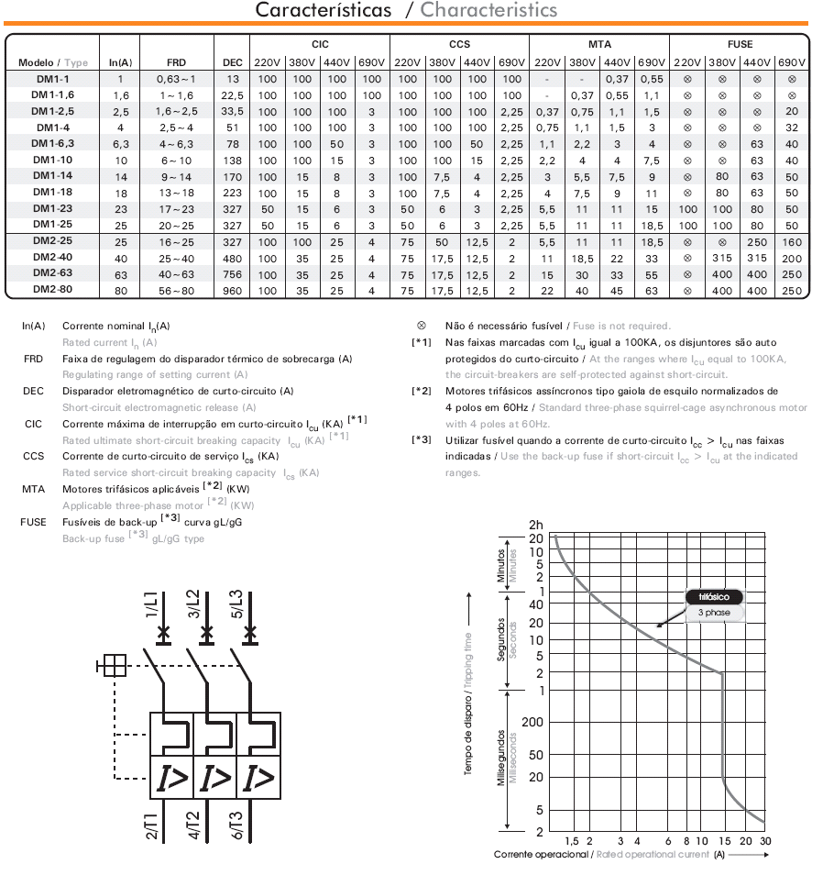

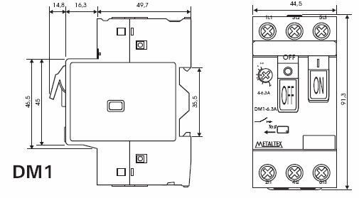

Sensor Fotoelétrico Sick

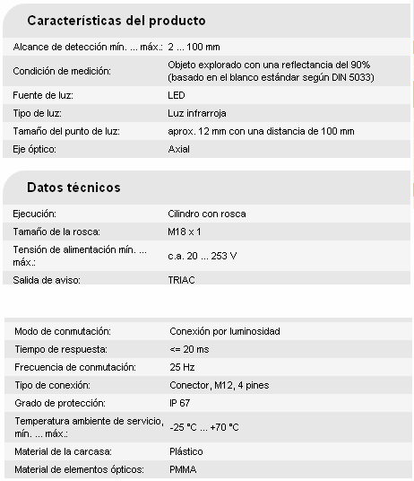

# PLANO DE EXECUÇÃO

## Introdução

O presente documento tem por objetivo apresentar os diversos aspectos que envolvem a execução dos serviços de drenagem, terraplenagem, pavimentação e melhoramentos no segmento da BR-476 (ex: BR-116) - Lote Jardim Botânico.

**Importante informar que as interferências de projeto, tipo, rede de água e esgoto, rede de energia elétrica, rede de dados, etc, não foram contemplados nos dimensionamentos das várias modalidades de projeto nem no plano de execução da obra. A orientação dada pelo IPPUC foi de que as Concessionárias deverão providenciar, por ônus próprio, eventuais interferências ao longo de toda a obra, sendo vedado o uso das estruturas construtivas que serão implementadas ao longo do trecho para fixação destas interferências.**

Assim, a obra deverá, no momento devido, acionar as Concessionárias para a devida remoção e ou adaptação de suas redes, evitando assim eventuais atrasos no cronograma.

O projeto executivo define as fases de implantação, pavimentação, restauração e melhoramentos, serviços a serem distribuídos nas seguintes composições:

* Implantação das Vias Marginais Direita e Esquerda com 3 faixas de tráfego;
* Implantação da Canaleta Exclusiva com 2 faixas;
* Implantação ou Restauração das Vias Locais Direita e Esquerda com 1 faixa de tráfego;
* Implantação da Estaçao Jardim Botanico;
* Implantação de 02 trincheiras nas Rua Agamenon Magalhães e Roberto Cichon.

O presente plano contém a definição das etapas construtivas da Obra, a circulação de veículos e usuários no sistema viário e as interferências existentes no desenvolvimento das obras ao longo do trecho, o cronograma físico e a relação de equipamento mínimo.

## Definição de Circulação do Tráfego no Sistema

Ao longo do segmento, apenas em pequenas extensões existem vias paralelas com possibilidade de absorver parcialmente o volume de tráfego da rodovia. Assim, o tráfego deverá fluir longitudinalmente nas pistas atuais com as devidas restrições, com a implantação de sinalização de obras ostensiva, ao longo do trecho e nos cruzamentos com as vias do sistema viário urbano.

Devem ser observadas, na oportunidade, as recomendações das diretrizes definidas nas “Etapas de Implantação dos Serviços”.

Todas as etapas da obra devem ser precedidas demedidas de segurança, sinalização das obras, desvios de tráfego e intensa comunicação aos usuários sobre as modificações introduzidas na rodovia, com, preferencialmente, a presença de autoridades policiais de trânsito, agentes do DIRETRAN e BPTRAN.

## Definição de Circulação de Pedestres e Veículos

Durante todo o período de execução das obras, as empreiteiras e demais entidades envolvidas, deverão ser tomados cuidados especiais com o objetivo de minimizarpossíveis transtornos. Em casos especiais, o atendimento aos moradores e instalações comerciais/industriais, lindeiros às vias laterais, que terão seus acessos sujeitos a interferências, sobretudo que os mesmos sejam tratados de maneira cordial e respeitosa por todos os funcionários das empreiteiras e demais entidades envolvidas, procurando sempre esclarecê-los e orientá-los corretamente como proceder nos casos de dúvidas.

## Etapas de Implantação dos Serviços

As diversas fases executivas envolvem os serviços de drenagem, terraplenagem, pavimentação, restauração de pavimento, implantação de melhorias, sinalização, paisagismo, obras complementares e obras de arte especiais em conformidade com respectivos projetos executivos.

De modo geral, prevê-se que os serviços em cada trecho sejam atacados em 3 etapas:

* Etapa I: execução da Via Marginal localizada no lado de jusante das bacias hidrográficas, a fim de permitir a implantação normal do sistema de drenagem.
* Etapa II: execução da Canaleta Exclusiva em pavimento rígido.
* Etapa III: execução da Via Marginal localizada no lado de montante das bacias hidrográficas.

A execução das Vias Locais, das Ruas Transversais e dos Binários serão incluídas nas Etapas mais adequadas, dependendo das condições existentes em cada trecho.

A seguir são relacionadas às obras previstas em cada Etapa, para o Trecho em questão.

## Lote Jardim Botânico

**Etapa I**

Obras:

* Implantação da Via Marginal Direita;
* Implantação da Via Local Direita;
* Reconstrução da Rua José Rissato;
* Reconstrução das Ruas Roberto Cichon, Agamenon Magalhães e Antônio Olívio Rodrigues;
* Construção do viaduto sobre a Av. Afonso Camargo na Via Marginal Esquerda;
* Alargamento do viaduto direito existente sobre a Av. Afonso Camargo (futura Via Marginal Direita).
* Construcao das Trincheiras Agamenon e Chichon

Tráfego:

O tráfego, que nesta etapa, estará fluindo pela pista existente direita será desviado para a pista esquerda até o final do Lote Jardim Botânico.

**Etapa II**

Obras:

* Implantação da Canaleta Exclusiva com pavimento rígido ;
* Implantação da Via Marginal Esquerda;
* Implantação das plataformas da estaçao Jardim Botanico;
* Implantação da Via Local Esquerda;
* Reconstrução das Ruas Guilherme Born, Roberto Cichon e Agamenon Magalhães;
* Construcao das Trincheiras Agamenon e Chichon.

Tráfego:

Nesta etapa o tráfego ao longo do trecho fluirá somente pela Via Marginal Direita implantada na Etapa I e a partir daí, até o final também pela pista esquerda existente com desvio pelas Ruas Antônio Camilo, Afonso Pena e Bandeirantes Dias Cortes.

**Etapa III**

Obras:

* Implantação da Via Marginal Esquerda ,
* Implantação da Via Local Esquerda;
* Construcão das Trincheiras Agamenon e Chichon.

Tráfego:

O tráfego fluirá pelas Vias implantadas nas etapas anteriores, Via Marginal Direita e Canaleta Exclusiva.

## Sinalização

Considerando os diversos tipos de desvios, foi prescrito um projeto para cada situação. A sinalização vertical ao longo do trecho, entre os desvios, deverá ser reaproveitada de uma etapa para outra. Quando o tráfego dos usuários estiver em pista simples, será aplicada a sinalização horizontal com tinta acrílica na cor amarela em faixa dupla de divisão de fluxos opostos.

## Serviços de Utilidades Públicas e de Concessionárias de Serviços

Os Serviços de Utilidades Públicas e de Concessionárias de Serviços tais como água, luz, telefone, comunicações, fibra ótica, gás, etc, encontram-se cadastrados no Cadastro de Interferências constantes no Projeto de Interferências que foram adotadas no projeto antigo do Eixo Metropolitano de Transportes. Deste modo, as construtoras deverão consultá-los previamente na fase de planejamento de obras, para que estes procedam à consulta as Concessionárias para seus devidos remanejamentos, para que possam ser liberadas as diversas frentes de serviço. Deverão ser consideradas prioritárias àquelas que cruzam à rodovia e que interferem, por este motivo, diretamente na execução das obras. Estes serviços devem ser executados pelas Concessionárias durante os trabalhos de implantação, tais como escavações, aterros, cortes, bueiros e galerias, de forma a não causarem posteriormente nenhum dano à obras já concluídas, como por exemplo o pavimento da pista, meios fios, pavimento de calçadas etc.

## Relação de Equipamento Mínimo

A seguir é apresentada a relação de equipamento mínimo, a ser exigido para a execução das obras neste trecho.

|  |  |  |
| --- | --- | --- |
| **Ordem** | **Equipamentos** | **Quantidade** |
| 1 | Motoniveladora com escarificador com potência mínima de 150 HP | 3 |
| 2 | Escavadeira retro com potência mínima de 130 HP | 3 |
| 3 | Carregador frontal sob pneus com potência mínima de 150 HP | 2 |
| 4 | Escavadeira hidráulica com potência mínima de 90 HP | 2 |
| 5 | Rolo pé de carneiro duplo rebocável - 3 a 6 ton | 2 |
| 6 | Trator de pneus agrícola com potência mínima de 90 HP | 2 |
| 7 | Grade de disco (40 discos) | 2 |
| 8 | Caminhão basculante com capacidade de 10m³ | 20 |
| 9 | Caminhão de carroceria (8t) | 2 |
| 10 | Rolo vibratório corrugado auto propelido - 15 t | 4 |
| 11 | Rolo vibratório liso auto propelido - 15t | 3 |
| 12 | Vassoura mecânica rotativa rebocável | 2 |
| 13 | Caminhão distribuidor de asfalto para 6.000 litros com barra espargidora | 2 |
| 14 | Rolo Pneumático autopropulsado de pressão variável (12t) | 2 |
| 15 | Rolo Pneumático autopropulsado de pressão variável (20t) | 2 |
| 16 | Rolo liso tipo "Tandem" de 6 a 8 ton | 2 |
| 17 | Caminhão irrigador 6.000 l com bomba e barra distribuidora | 2 |
| 18 | Vibro acabadora para mistura betuminosa | 2 |
| 19 | Betoneira 320 l | 3 |
| 20 | Compactador manual vibratório | 10 |
| 21 | Vibradores de Imersão | 3 |
| 22 | Caminhão Munck 10t | 1 |
| 23 | Máquina para pintura de faixa de sinalização horizontal | 1 |
| 24 | Laboratório completo de solo, asfalto e concreto, inclusive sonda rotativa e Viga Benkelmann | 1 |
| 25 | Fresadora | 1 |
| 26 | Trator de esteira – potência mínima 140HP | 2 |
| 27 | Trator de esteira – potência mínima 300HP | 1 |
| 28 | Pavimentadora para concreto bitola regulável, auto-propelida dotada de rosca sem fim, vibradores, régua oscilatória e prancha alisadora. | 1 |
| 29 | Máquina de serrar juntas, com disco diamantado | 1 |
| 30 | Distribuidor de cura química | 1 |

Não foram listados os equipamentos industriais de britagem, usina de solos e asfalto, bem como os tanques de armazenamento para os materiais asfálticos e a central de concreto e caminhão betoneira, pois estes materiais deverão ser adquiridos de plantas comerciais existentes na área da região metropolitana de Curitiba, as quais deverão estar devidamente licenciadas na parte ambiental.

## Prazo

O prazo previsto para a execução dos serviços para este Trecho é de 15 meses.

# RESIDUOS DA CONSTRUÇAO CIVIL

## Triagem, armazenamento e transporte dos resíduos

Para evitar contaminação dos resíduos, e garantir que cada tipo de resíduo terá a sua destinação adequada de acordo com a legislação, os RCC gerados serão separados *in loco* na obra, para depois serem encaminhados para os devidos aterros.

Os resíduos deverão ser acondicionados em caçambas locadas na obra, devidamente identificadas (empresa e volume), de modo a evitar a mistura de resíduos de classes diferentes. As caçambas deverão estar cobertas com lona e estas presas no caminhão para evitar derramamentos do material a ser transportado.

Quanto aos resíduos de concreto, estes deverão ser enviados a empresa recicladora (ref.: Empresa Soliforte) e receber triagem, ficando livre de contaminantes (asfalto, solo, vegetação) e deverão ter a dimensão máxima de 0,40 x 0,40 x 1,00m.

Na medida em que este for sendo produzido, imediatamente o resíduo será recolhido e levado para as áreas de disposição, que será selecionado a partir da comprovação do pleno atendimento aos quesitos ambientais.

## Manifesto de Transporte de Resíduos - MTR

As empresas executoras devem solicitar às empresas transportadoras de resíduos, a elaboração dos MTR´s (Manifesto de Transporte de Resíduos).

Será obrigatória a emissão do MTR – Manifesto de Transporte de Resíduo, apresentação nas áreas de disposição final para assinatura, e entrega nas medições ao gestor da obra na SMOP, para posteriormente serem enviados à SMMA.

De acordo com o disposto na Lei Municipal 9.830 de 30 de setembro de 1998 que dispõe sobre a normatização para o transporte de resíduos no Município de Curitiba, o transporte das caçambas carregadas deverá ser acompanhado por um Manifesto de Transporte de Resíduos-MTR, expedido pela empresa transportadora, o qual deverá conter no mínimo as seguintes informações:

I - razão social da empresa transportadora;

II - endereço da sede, telefone;

III - CGC;

IV - número do MTR;

V - data da retirada da caçamba, endereço de origem do resíduo, descrição do resíduo, número da caçamba;

VI - placa do caminhão;

VII - endereço da destinação do resíduo;

VIII - número da autorização da área expedida pela Secretaria Municipal do Meio Ambiente.

## Cadastramento SMMA

O Decreto Municipal 1.120 de 24/11/1997 que regulamenta o transporte e disposição dos resíduos da construção civil (RCC) e dá outras providências, estabelece, além de outras exigências, que as empresas transportadoras desses resíduos possuam um cadastro junto à SMMA.

A empresa executora deverá verificar se possui o cadastro como transportadora de resíduos da construção civil junto à SMMA, caso contrário deverá providenciá-lo.

## Destinação final

As áreas previstas para a disposição final dos resíduos da construção civil (RCC) da obra estão discriminadas no quadro a seguir:

## Quadro . Áreas de destinação final dos RCC da obra

|  |  |  |
| --- | --- | --- |
| **Recebe resíduo** | **Área** | **Localização** |
| Resíduos asfálticos | Aterro CIC | Rua Vicente Michelotto, 4800 – Curitiba-PR |
| Resíduos de solo de escavação | Parque do Centenário da Imigração Japonesa | (ver croqui em anexo) |
| Resíduos de concretos, cerâmicos e argamassas | Empresa de referência: Soliforte | Rua Madre Maria Avosani, 299.  Colombo-PR |
| Resíduos verdes | Empresas de referência: Tibagi / Reciclom | Tibagi: Rua Sílvio Dal Negro, 400 - Colônia Rio Negro - São José dos Pinhais – PR  Reciclom: Rua Eduardo Pinto Rocha, 3145 - Curitiba – PR |



# mEMORIAL DE CÁLCULO DE PAVIMENTAÇÃO

INSERIR X PÁGINAS

# ANEXOS

1. Divide-se por 2 porque os ônibus vão lotados no sentido mais carregado e com meia carga no sentido oposto, mesmo na hora do pico.